دليل الطالب وولي الأمر
دليل الاستخدام الكامل للمنصة التعليمية
سبتمبر 2026
كل الصور في هذا الدليل مأخوذة من المنصة مباشرةً. الأسماء والأرقام والصور الشخصية الظاهرة فيها بيانات تجريبية غير حقيقية.

المحتويات
افتح تبويب «المراجع» ← «تحديث الجدول» لعرض المحتويات وأرقام الصفحات.

مقدمة

عن الدليل ده
الدليل ده مكتوب عشان يمشي معاك خطوة بخطوة من أول ما تستلم بيانات الدخول لحد ما تبقى قادر تستخدم كل حاجة في المنصة من غير ما تحتاج حد يساعدك. الجزء الأول مخصص للطالب، والجزء التاني مخصص لولي الأمر، وفي الآخر هتلاقي حلول للمشاكل الشائعة وطريقة التواصل مع الدعم.
كل الصور اللي في الدليل ده مأخوذة من المنصة نفسها زي ما هي، مش رسومات توضيحية. الأسماء والأرقام والصور الشخصية اللي ظاهرة فيها بيانات تجريبية غير حقيقية.

المنصة على الموبايل
أغلب الطلاب وأولياء الأمور بيستخدموا المنصة من الموبايل، فالدليل ده مكتوب بالموبايل الأول. كل الصور مأخوذة من شاشة موبايل، ولو في اختلاف بين شكل الموبايل وشكل الكمبيوتر هنقولك عليه.
ℹ️ ملاحظة مهمة قبل ما تبدأ
المنصة بتشتغل بنظام «الأقسام المفعّلة». كل مركز تعليمي بيفعّل الأقسام اللي محتاجها بس. يعني ممكن تلاقي قسم مذكور في الدليل ده مش ظاهر عندك — ده مش عطل، ده معناه إن المركز بتاعك مفعّلش القسم ده. لو محتاجه، كلّم إدارة المركز.

إزاي تقرأ الدليل
أي كلام بين علامتي تنصيص زي «تسجيل الدخول» ده اسم زرار أو قسم زي ما هو مكتوب حرفيًا في المنصة، فدوّر عليه بنفس الشكل ده على الشاشة. والمربعات الملوّنة فيها نصايح وتحذيرات وملاحظات قصيرة.
💡 نصيحة
المربع ده معناه اختصار أو حاجة تسهّل عليك.
⚠️ مهم
المربع ده معناه حاجة لو عملتها غلط هتضيع مجهودك أو درجاتك.

الجزء الأول
دليل الطالب

أهلاً بيك في المنصة
المنصة دي هي مكانك للمذاكرة أونلاين. من خلالها تقدر تتفرّج على المحاضرات المصوّرة، تحلّ الواجبات، تدخل الامتحانات والتسميعات، وتتابع درجاتك وحضورك أول بأول.
الأقسام الأساسية اللي ممكن تلاقيها في حسابك:
القسم | بيعمل إيه
«الرئيسية» | نظرة سريعة على تقدّمك، وآخر حاجة فتحتها، والامتحان المتاح حاليًا
«الفيديوهات» | المحاضرات المصوّرة المتاحة لمرحلتك، ومعاها المذكرات والملاحظات والمناقشات
«الامتحانات» | التسميعات والامتحانات الشاملة، ومنها بتبدأ الامتحان
«الواجبات» | الواجبات المطلوبة منك وتسليم الإجابات
«التقارير» | درجاتك ونتائجك وحضورك وغيابك
«الباقات (الاشتراكات)» | شراء الباقات الدراسية ورفع إيصال التحويل
«باقاتي الدراسية» | فتح محتوى الباقات اللي اشتركت فيها
«تأكيد الدفع» | إرسال إيصال الدفع ومتابعة حالته
«الدردشة» | التواصل المباشر مع المدرس أو المساعدين

ℹ️ ملاحظة
مش كل الأقسام دي هتبقى ظاهرة عند كل الطلاب. القائمة بتتغيّر حسب الأقسام اللي المركز مفعّلها ونوع اشتراكك (سنتر فقط / أونلاين فقط / سنتر وأونلاين).

قبل ما تبدأ

اللي محتاجه معاك
- موبايل أو كمبيوتر فيه إنترنت.
- متصفح حديث — يُفضّل ‎Chrome‎ أو ‎Safari‎ أو ‎Edge‎.
- بيانات الدخول اللي استلمتها من المركز: رقم الموبايل (أو كود الطالب) وكلمة المرور.

ℹ️ ملاحظة
الحساب بيتعمل من المركز في الغالب. لو مش معاك بيانات دخول، كلّم المدرس أو إدارة المركز. في بعض المراكز بيكون فيه زرار «إنشاء حساب» على صفحة الدخول، ووقتها حسابك بيفضل تحت المراجعة لحد ما الإدارة توافق عليه.

إزاي توصل للمنصة
افتح المتصفح واكتب عنوان المنصة الخاص بمركزك — المركز هو اللي بيديك العنوان ده. أول صفحة هتقابلك هي صفحة التعريف بالمنصة، وفيها زراير الدخول والتسجيل.
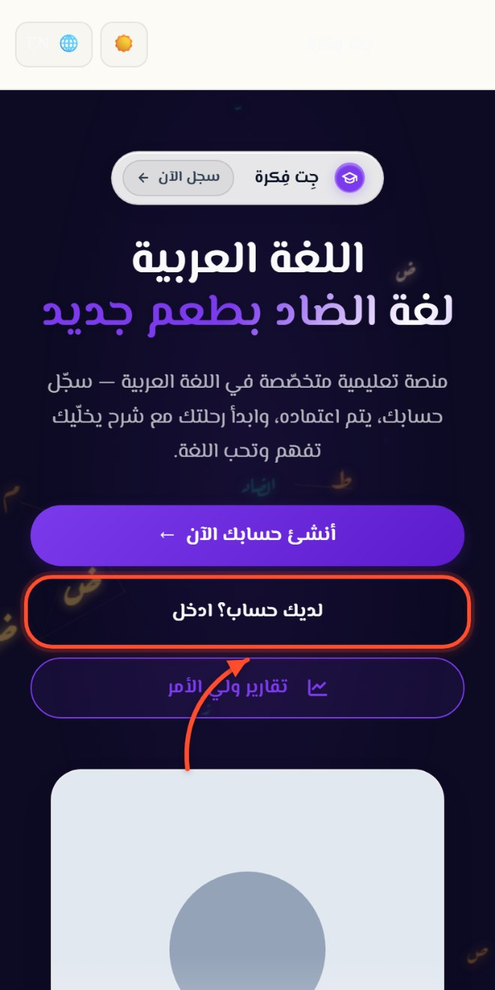
الشكل 1 — الصفحة الأولى للمنصة على الموبايل

تسجيل الدخول
الخطوة 1 — افتح صفحة المنصة، وبعدين اضغط «تسجيل الدخول».
الخطوة 2 — هتفتحلك نافذة صغيرة. في أول خانة اكتب رقم الموبايل المسجّل عند المركز، أو كود الطالب لو المركز داك كود بدل الرقم. الخانة مكتوب فيها «رقم الهاتف أو كود الطالب».
الخطوة 3 — في الخانة التانية اكتب كلمة المرور.
الخطوة 4 — اضغط زرار «تسجيل الدخول» الكبير.

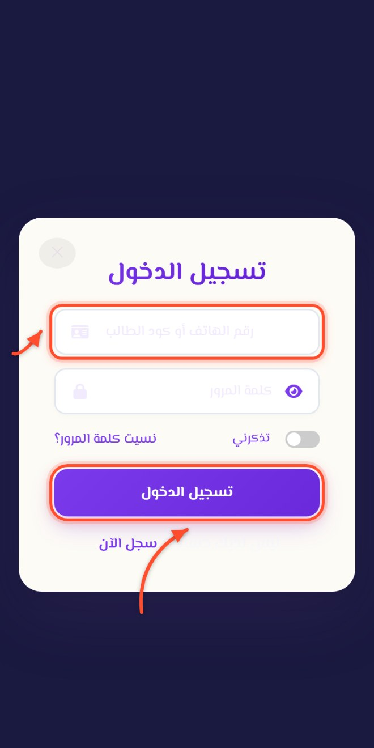
الشكل 2 — نافذة تسجيل الدخول
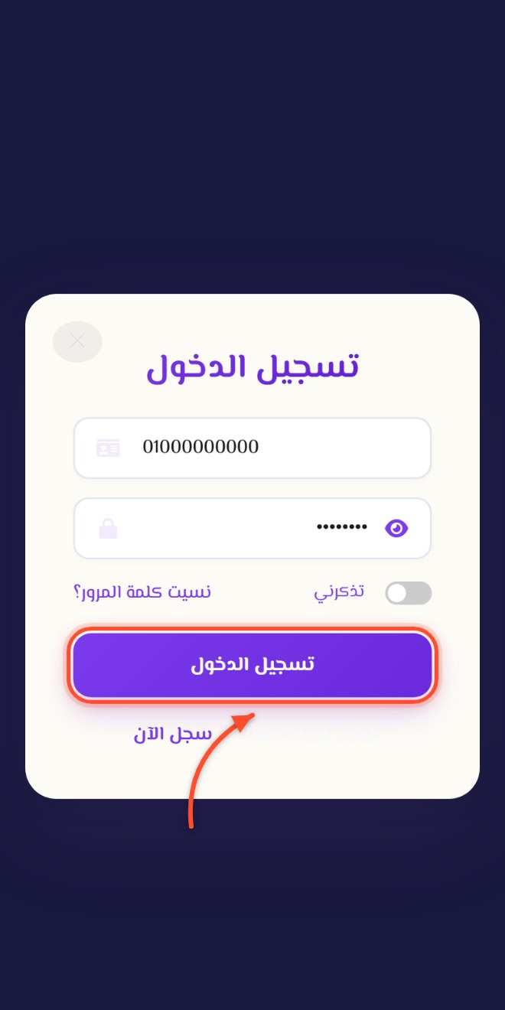
الشكل 3 — البيانات بعد ما تتكتب، والزرار جاهز للضغط
لو البيانات صح هتظهرلك رسالة «تم تسجيل الدخول بنجاح» وبعدها بثواني هتتحوّل لوحدها للصفحة الرئيسية.
💡 نصيحة
جنب خانة كلمة المرور فيه علامة عين صغيرة — اضغط عليها عشان تشوف كلمة المرور وتتأكد إنك كاتبها صح. وفيه كمان مفتاح «تذكرني» لو عايز المنصة تفتكر رقمك في المرة الجاية على نفس الجهاز.

حاجات تخلّي الدخول يفشل
اللي بيحصل | السبب والحل
«رقم الهاتف أو الكود غير صحيح» | الرقم أقل من 8 أرقام أو فيه مسافة زيادة. امسح الخانة واكتبها من أول وجديد.
«كلمة المرور يجب أن تكون 6 أحرف على الأقل» | كلمة المرور قصيرة — اتأكد إنك كاتبها كاملة وإن لغة الكيبورد صح.
«محاولات كثيرة. حاول مجدداً بعد … ثانية» | دخلت بيانات غلط 5 مرات في دقيقة. استنى دقيقة واحدة وحاول تاني.
رسالة إن المنصة أونلاين غير مفعّلة | حسابك مسجّل في نظام السنتر بس. كلّم إدارة المركز.

⚠️ مهم
متشاركش كلمة المرور بتاعتك مع أي حد، حتى لو زميلك.

نسيت كلمة المرور
لأسباب أمنية المنصة مش بتغيّر كلمة المرور تلقائيًا. لو نسيتها، بتبعت طلب للإدارة وهما اللي بيغيّروها ويبعتوهالك.
الخطوة 1 — من نافذة الدخول اضغط «نسيت كلمة المرور؟».
الخطوة 2 — اكتب رقم الموبايل أو كود الطالب، وبعدين اكتب اسمك بالكامل (٣ حروف على الأقل).
الخطوة 3 — اضغط «إرسال الطلب».
الخطوة 4 — هتظهرلك رسالة «تم إرسال طلبك بنجاح». بعد كده راجع المدرس أو إدارة المنصة عشان تستلم كلمة المرور الجديدة.

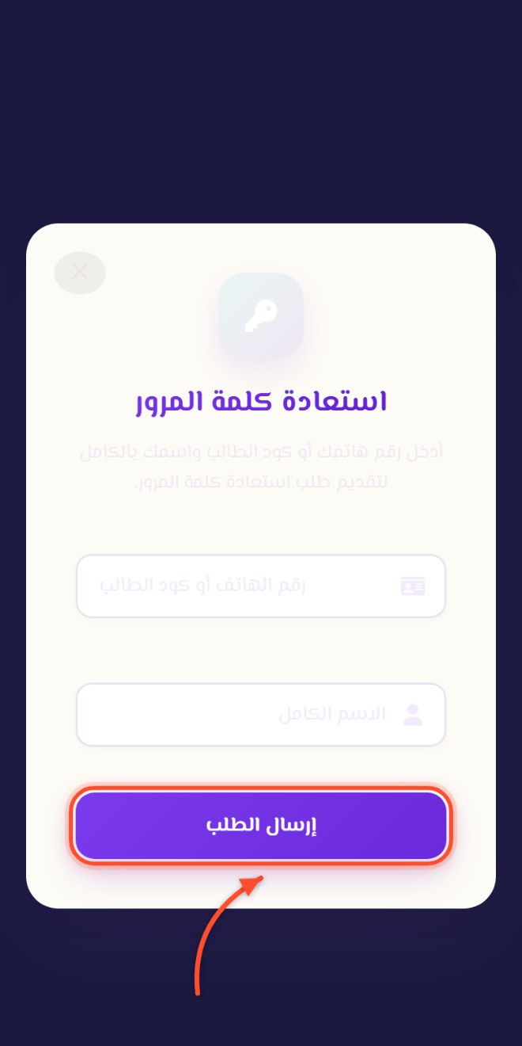
الشكل 4 — نافذة استعادة كلمة المرور
ℹ️ ملاحظة
الطالب مش بيقدر يغيّر كلمة المرور بنفسه من داخل المنصة. أي تغيير بيتم عن طريق الإدارة بعد التأكد من شخصيتك.

أول مرة تدخل: حالة حسابك
ساعات بعد الدخول متلاقيش المنصة على طول، وتلاقي شاشة بتشرحلك حالة حسابك. دي الحالات الممكنة:
الشاشة اللي هتظهر | معناها | تعمل إيه
«حسابك قيد المراجعة حاليًا» | سجّلت بنفسك والإدارة لسه ما وافقتش على الحساب. | استنى التفعيل (بيوصل لـ 24–48 ساعة). تقدر تضغط «تحديث حالة الحساب» عشان تشوف اتفعل ولا لأ.
شريط أحمر مكتوب فيه «حسابك غير نشط حاليًا» | الحساب متفعّلش ماليًا، فالمحتوى مقفول. | روح «تأكيد الدفع» وابعت إيصال التحويل.
«هذه المرحلة الدراسية غير متاحة حالياً» | مرحلتك الدراسية مش مفعّلة على المنصة دلوقتي. | كلّم المدرس أو الإدارة.
«نظام إدارة السنتر فقط» | المركز بيستخدم المنصة لتسجيل الحضور والدرجات بس، من غير خدمة أونلاين للطلاب. | متابعتك بتبقى من خلال ولي الأمر — شوف الجزء التاني من الدليل.

ℹ️ ملاحظة
لو حسابك موقوف أو مؤرشف أو متخرّج، المنصة هتوديك تلقائيًا على صفحة «تأكيد الدفع» ومش هتقدر تفتح باقي الأقسام لحد ما الإدارة ترجّع تفعيل الحساب.

الصفحة الرئيسية
أول ما تدخل هتلاقي تحية باسمك وتاريخ اليوم، وتحتها ملخص سريع لحسابك. الصفحة مقسّمة كالتالي:
- «نظرة عامة» — عدد الواجبات والفيديوهات والامتحانات المتاحة لمرحلتك.
- «أكمل من حيث توقفت» — آخر قسم فتحته، عشان ترجعله بضغطة واحدة.
- «تقدمك» — أشرطة بتوضّح كمّلت كام من كل نوع (مثلاً «3 من 10»).
- «امتحان متاح حالياً» — لو فيه امتحان مفتوح دلوقتي، هيظهر بعدّاد تنازلي لحد ما ينتهي وقته.
- «الأقسام الرئيسية» — كروت كبيرة بتوديك لكل قسم.
- «أحدث التنبيهات والإعلانات» و «الدعم والتواصل» على الجنب.

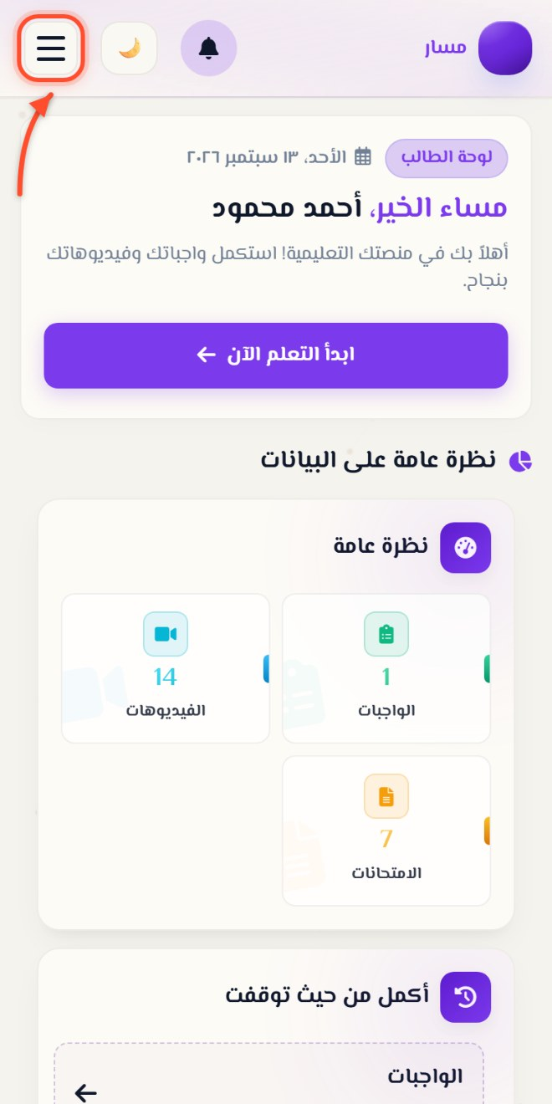
الشكل 5 — أعلى الصفحة الرئيسية
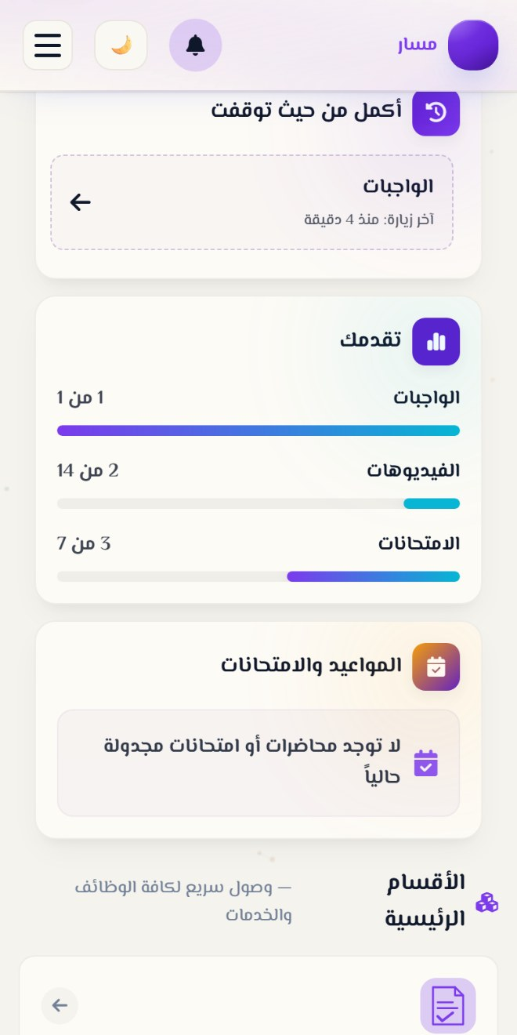
الشكل 6 — «نظرة عامة» و«تقدمك»
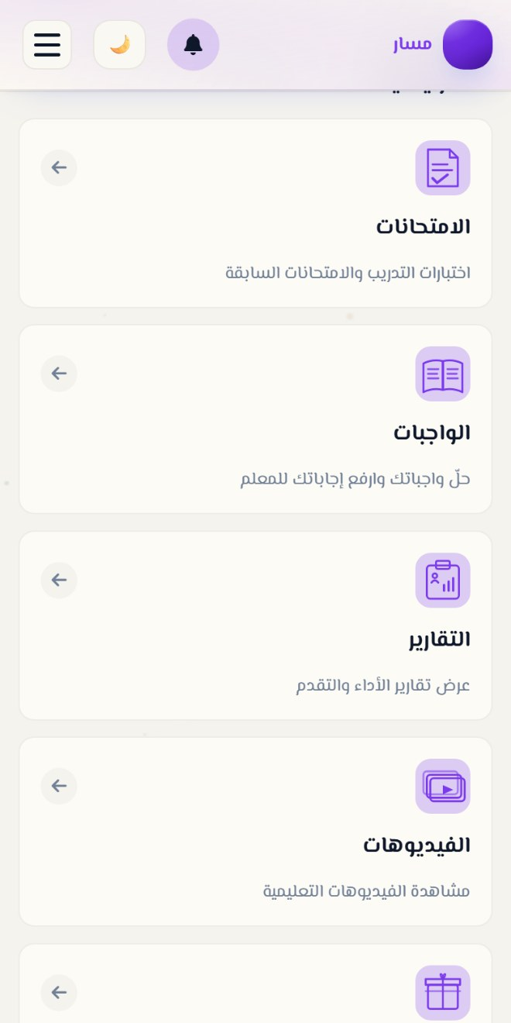
الشكل 7 — كروت «الأقسام الرئيسية»
💡 نصيحة
لو ظهرلك كارت «امتحان متاح حالياً» بعدّاد وقت، ابدأ الامتحان قبل ما العدّاد يخلّص — بعد كده مش هتقدر تدخله.

التنقّل بين الأقسام

على الموبايل
فوق على الشمال هتلاقي زرار القائمة (تلات شرط فوق بعض). اضغط عليه فتفتحلك قائمة جانبية فيها كل الأقسام، واسمك وصورتك فوق، وزرار «تسجيل الخروج» تحت. اضغط على أي قسم عشان تروحله، أو اضغط برّة القائمة عشان تقفلها.
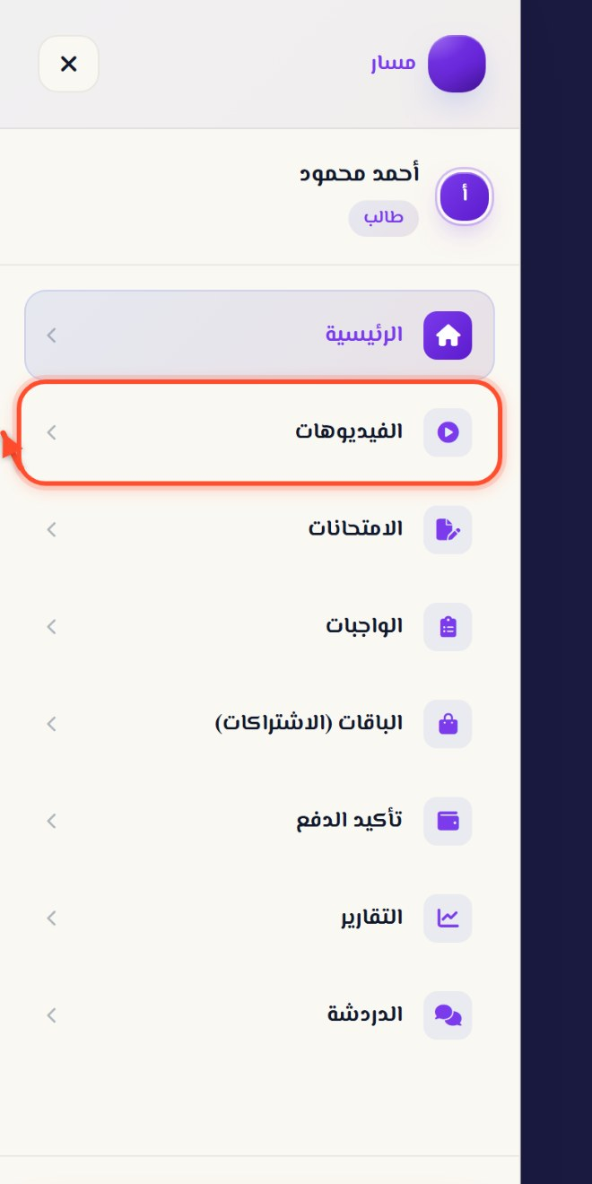
الشكل 8 — القائمة الجانبية على الموبايل

على الكمبيوتر
على الشاشات الكبيرة الأقسام بتبقى كلها ظاهرة في شريط واحد فوق، من غير ما تحتاج تفتح قائمة. والقسم اللي إنت واقف فيه بيبقى مميّز بلون مختلف.
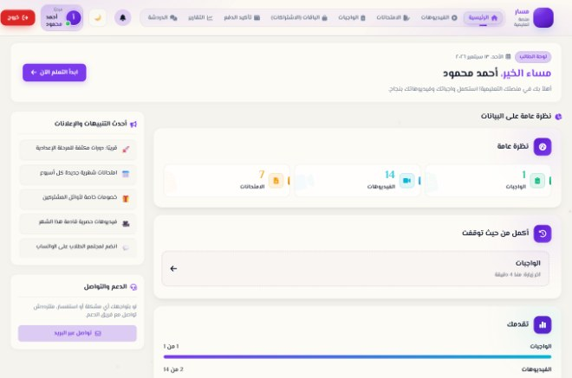
الشكل 9 — نفس الصفحة على الكمبيوتر
💡 نصيحة
اضغط على اسمك أو صورتك في الشريط العلوي (أو في القائمة الجانبية) عشان تفتح «الملف الشخصي» على طول. وجنبه علامة الشمس/القمر بتبدّل بين الوضع الفاتح والوضع الداكن.

الإشعارات
علامة الجرس في الشريط العلوي هي مكان الإشعارات. لو فيه إشعارات جديدة لسه ما قريتهاش، بيظهر عليها رقم صغير.
- اضغط على الجرس عشان تفتح قائمة الإشعارات.
- الإشعار اللي لسه ما اتقراش بيبقى شكله مختلف عن المقروء.
- أول ما تضغط على إشعار بيتسجّل إنك قريته ويختفي الرقم من على الجرس.
- الإشعارات بتتحدّث لوحدها كل دقيقة طول ما التطبيق مفتوح قدامك.

أنواع الإشعارات اللي ممكن توصلك: إعلان من المدرس، أو إعلان إن نتيجة امتحان أو واجب اتفتحت، أو تنبيه بخصوص حسابك.
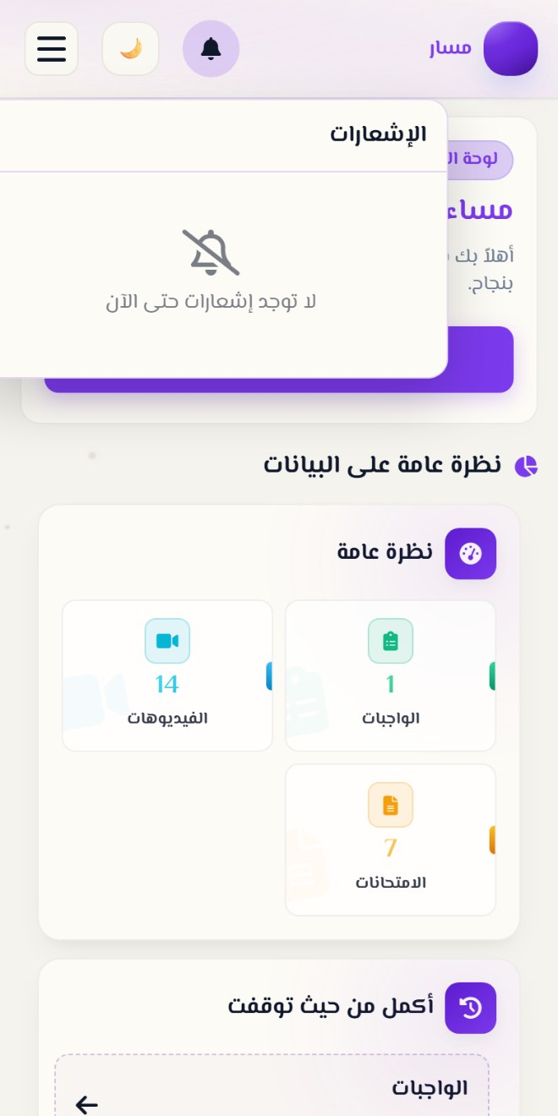
الشكل 10 — قائمة الإشعارات — في المثال ده مفيش إشعارات جديدة

المحاضرات والفيديوهات

إزاي تلاقي المحاضرات
من القائمة اختار «الفيديوهات». المنصة بتفتحلك على طول محاضرات مرحلتك الدراسية — مش محتاج تختار المرحلة بنفسك. المحاضرات بتبقى متجمّعة في مجموعات (قوائم تشغيل)، وأي محاضرة مش تابعة لمجموعة بتبقى تحت «مخطط المنهج العام».
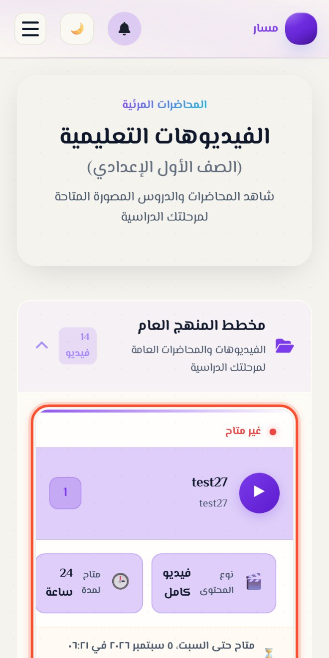
الشكل 11 — قائمة المحاضرات
كارت كل محاضرة بيوضّحلك:
- نوع المحتوى — «فيديو كامل» أو عدد الأجزاء.
- متاح لمدة — كام ساعة المحاضرة فاضلة متاحة.
- متاح حتى … — التاريخ اللي الإتاحة بتقف عنده.

فتح المحاضرة والتشغيل
اضغط على كارت المحاضرة فتفتح شاشة المشاهدة. الفيديو بيبقى فوق في النص، وتحته اسم الجزء الشغّال دلوقتي. التشغيل والإيقاف والتقديم والتأخير وملء الشاشة كلها من أزرار المشغّل نفسه زي أي فيديو عادي.
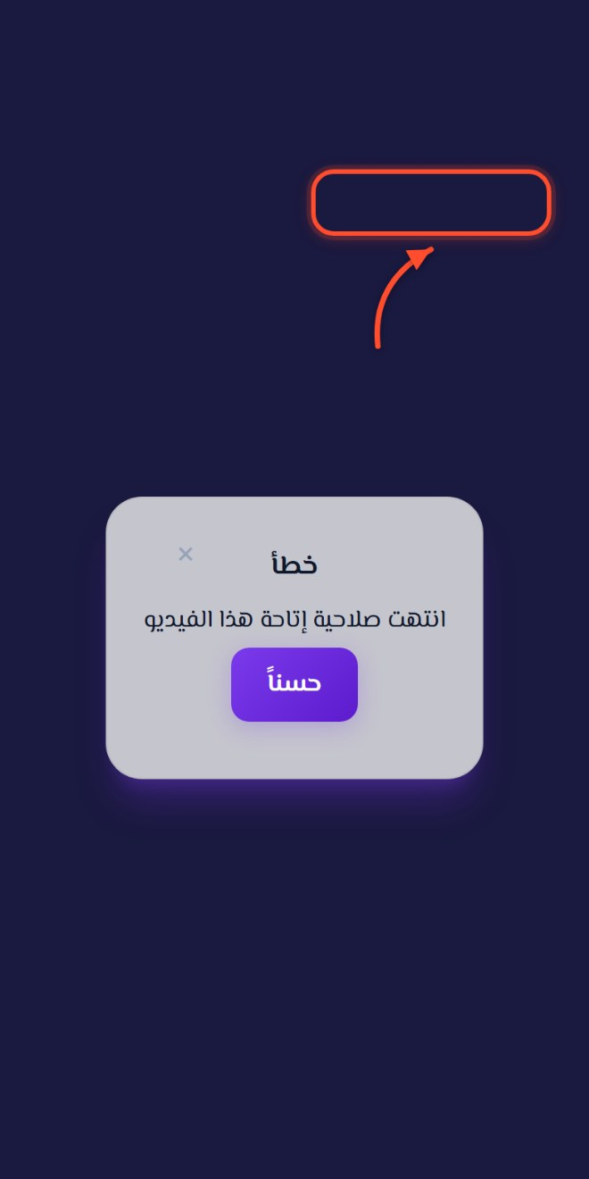
الشكل 12 — شاشة مشاهدة المحاضرة
ℹ️ ملاحظة
وإنت بتتفرّج، المنصة بتخفي الشريط العلوي والسفلي عشان تركّز. المخرج الوحيد هو زرار «العودة للفيديوهات» اللي فوق.

التنقّل بين أجزاء المحاضرة
لو المحاضرة متقسّمة أجزاء، على الموبايل هتلاقي تحت الفيديو شريط مكتوب عليه «أجزاء المحاضرة (العدد)» — اضغط عليه فتفتحلك قائمة الأجزاء وتختار منها. وعلى الكمبيوتر القائمة دي بتبقى ظاهرة على الجنب طول الوقت تحت «محتوى المحاضرة».
وفيه كمان زرارين «السابق» و«التالي» تحت الفيديو مباشرة، وبينهم رقم الجزء اللي إنت فيه من إجمالي الأجزاء.

عدد مرات المشاهدة
بعض الأجزاء بيكون ليها حد لعدد مرات الفتح. لو الجزء كده، هتلاقي علامة صغيرة فيها رسم عين مكتوب جنبها «متبقي … من … مشاهدات». اللون بيبقى أخضر وإنت مرتاح، أصفر لما تفضل محاولة واحدة، وأحمر لما تخلص.
⚠️ مهم
المحاولة بتتحسب بعد ٥ ثواني من بداية التشغيل. يعني متفتحش الجزء وتقفله بسرعة كذا مرة، وكمان لما تضغط رجوع وإنت في نص الفيديو هتلاقي المنصة بتسألك تأكيد عشان متضيّعش محاولة بالغلط.
لو خلصت المحاولات هتظهرلك رسالة «انتهت محاولاتك» ولازم تكلّم المدرس عشان يزوّدلك محاولات.

اختبار مطلوب قبل الفيديو
ساعات المدرس بيحط اختبار قصير لازم تعدّيه قبل ما جزء معيّن يتفتحلك، أو في نص الفيديو عند توقيت محدد. في الحالة دي هتلاقي على الجزء علامة قفل مكتوب جنبها «مطلوب اجتياز: اسم الاختبار (نسبة النجاح)». لما توصل للنقطة دي الفيديو بيقف لوحده ويفتحلك الاختبار.
⚠️ مهم
الاختبار ده كمان ليه عدد محاولات محدود. لو خلصت المحاولات من غير ما تعدّي، الجزء هيفضل مقفول لحد ما تكلّم المدرس.

المذكرة والملاحظات والمناقشات
تحت الفيديو فيه تبويبات. اللي ممكن يظهرلك منها:
التبويب | بيعمل إيه
«ملاحظاتي» | بيعرضلك الملاحظات المرتبطة بالجزء ده مع توقيتها. اضغط على التوقيت عشان الفيديو ينطّ للحظة دي.
«الأسئلة والمناقشات» | تكتب سؤالك تحت المحاضرة وتشوف ردود المدرس وزمايلك.
«مذكرة المحاضرة» | بتظهر بس لو المدرس رفع ملف ‎PDF‎ مع المحاضرة. تقدر تقراه هنا أو تفتحه في نافذة جديدة.
«عن المحاضرة» | وصف المحاضرة ومحتواها، لو المدرس كتبه.

ℹ️ ملاحظة
خاصية كتابة ملاحظة جديدة متاحة حاليًا للمدرس والمساعدين بس، ومدعومة على فيديوهات ‎YouTube‎ فقط. الطالب بيقدر يشوف الملاحظات ويستخدم التوقيتات، لكن مش بيقدر يضيف ملاحظة من عنده.
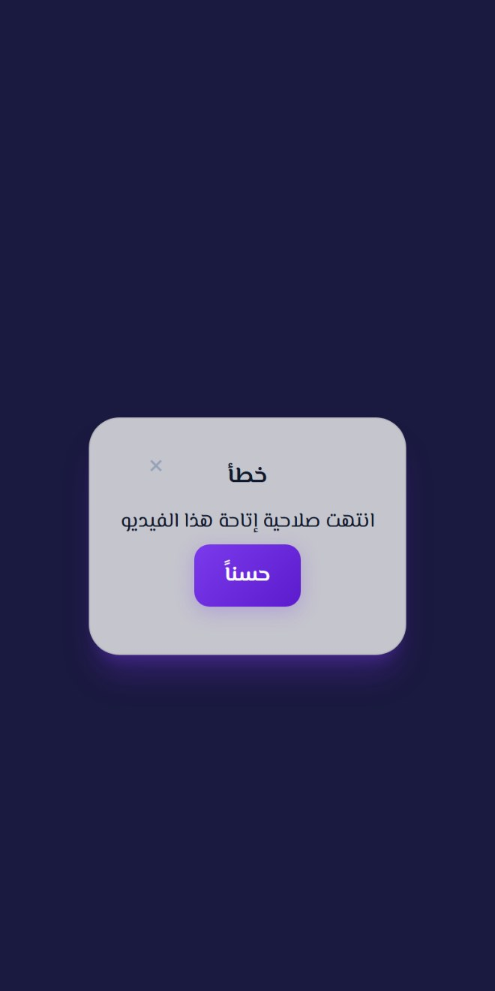
الشكل 13 — تبويبات ما تحت الفيديو

لما الفيديو ميفتحش
الرسالة | المعنى
«انتهت صلاحية إتاحة هذا الفيديو» | خلصت المدة اللي المدرس حددها لإتاحة المحاضرة.
«انتهت محاولاتك» | استهلكت كل مرات المشاهدة المسموح بيها للجزء ده.
«المحتوى مغلق» | حسابك لسه تحت المراجعة أو غير مفعّل. روح «تأكيد الدفع».
علامة قفل على الجزء | فيه اختبار مطلوب تعدّيه الأول.

الامتحانات والتسميعات

قبل الامتحان
من القائمة اختار «الامتحانات». أول حاجة هتختار نوع التقييم:
- «التسميعات» — اختبارات المتابعة والحفظ الأسبوعية.
- «الامتحانات الشاملة» — الامتحانات الدورية والشهرية اللي بتقيس مستواك العام.

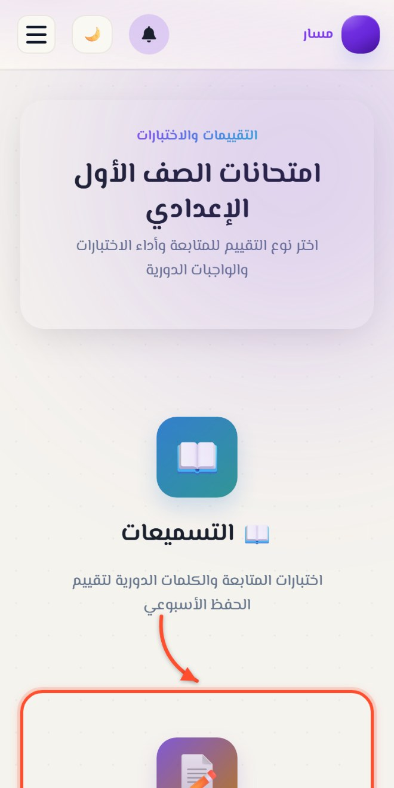
الشكل 14 — اختيار نوع التقييم
بعد ما تختار، هتلاقي قائمة الامتحانات المتاحة لمرحلتك. كل كارت بيوضّحلك:
البيان | معناه
«متاح» / «غير متاح» | شريط ملوّن فوق الكارت بيقول لك الامتحان مفتوح دلوقتي ولا لأ
«مدة الامتحان» | الوقت المسموح ليك جوّه الامتحان بالدقايق — العدّاد بيبدأ أول ما تدخل
«المدة المتاحة» | الفترة اللي الامتحان فاضل مفتوح فيها (بالساعات أو الأيام)
«عدد الأسئلة» | عدد أسئلة الامتحان
«درجة الامتحان» | الدرجة الكاملة
«المحاولات المتبقية» | كام مرة لسه ليك تدخل الامتحان من إجمالي المسموح

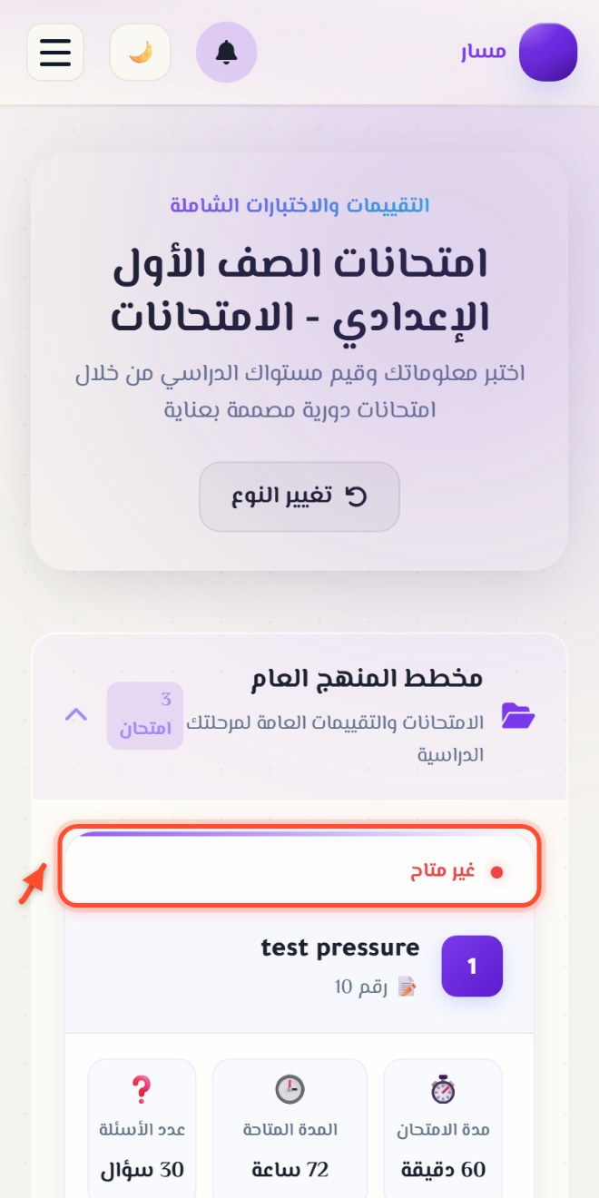
الشكل 15 — قائمة الامتحانات — الامتحانات الظاهرة هنا انتهت فترة إتاحتها، فشريطها العلوي مكتوب فيه «غير متاح»
ℹ️ ملاحظة
لو الامتحان لسه ما فتحش هتلاقي مكتوب «غير متاح (قريباً)» ومعاها ميعاد الفتح، ولو الوقت عدّى هتلاقي «غير متاح (انتهى)» ومعاها ميعاد الانتهاء.

إزاي تبدأ الامتحان
اضغط على كارت الامتحان. لو كل حاجة تمام هتدخل على طول لشاشة الامتحان والعدّاد يبدأ. لو مش تمام هتظهرلك واحدة من دي:
الرسالة | السبب
«انتهت المحاولات» | استنفدت كل المحاولات المسموح بيها.
«الامتحان غير متاح الآن» | لسه ما جاش ميعاد الفتح — الرسالة بتقولك الميعاد بالظبط.
«الامتحان غير متاح» | فترة الإتاحة خلصت.
«الوصول محظور» | الإدارة قيّدت الامتحان ده عليك.
«المحتوى مغلق» | حسابك لسه تحت المراجعة أو غير مفعّل.

⚠️ مهم جدًا
بمجرد ما تفتح الامتحان بتتحسب محاولة، والعدّاد بيمشي حتى لو قفلت الصفحة. فمتفتحش الامتحان عشان «تبص» بس — افتحه وإنت مستعد وفاضي.

أثناء الامتحان
شاشة الامتحان فيها:
- فوق: رقم السؤال («السؤال 3 من 15») وعدد اللي جاوبته، والعدّاد التنازلي — بيبقى أحمر في آخر دقيقة.
- شريط أرقام الأسئلة تحته — اضغط على أي رقم عشان تنطّ للسؤال ده على طول. الأرقام اللي جاوبتها بتتعلّم بعلامة ✓.
- زرار «الأسئلة» بيفتحلك خريطة كل الأسئلة على الموبايل.
- نص السؤال وتحته الاختيارات — اضغط على الاختيار عشان تحدده.
- تحت: «السابق» و«التالي»، وفي آخر سؤال بيبقى «إنهاء الامتحان ✓».

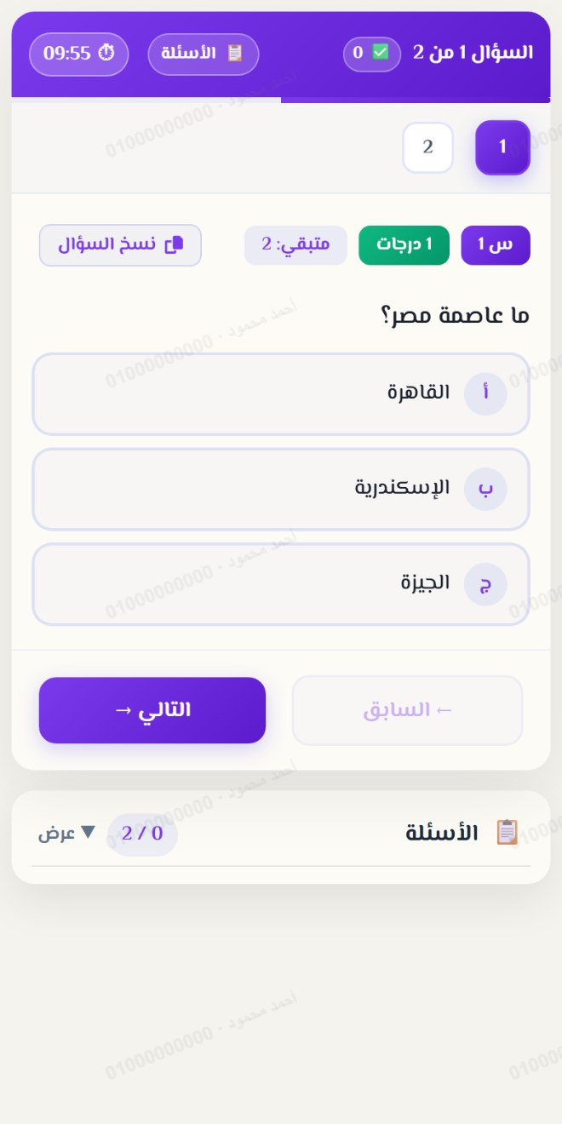
الشكل 16 — شاشة الامتحان — الشكل واحد في التسميعات والامتحانات الشاملة
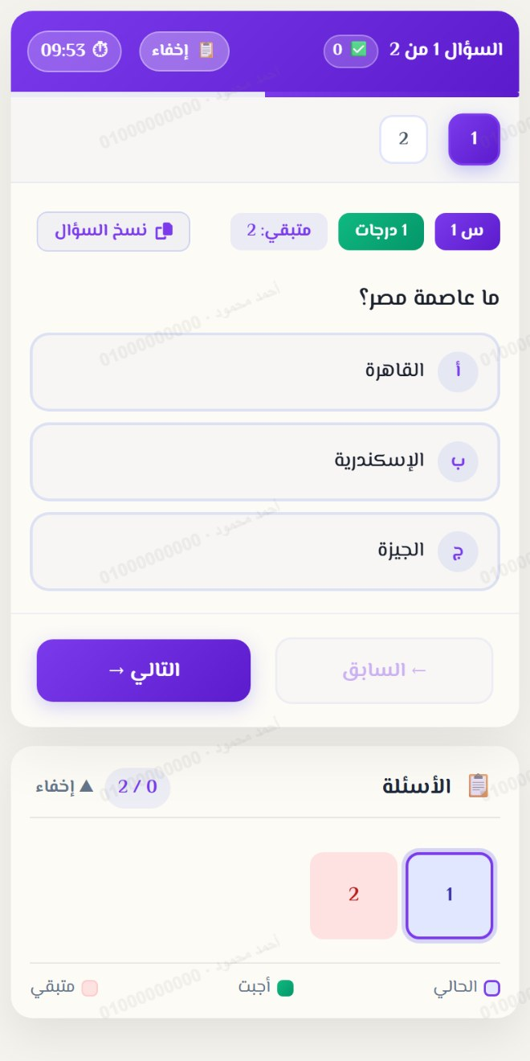
الشكل 17 — خريطة الأسئلة: الأرقام اللي عليها علامة ✓ هي اللي جاوبتها
ℹ️ الاسم المكتوب في خلفية الشاشة
هتلاحظ اسمك ورقمك مكتوبين بشكل باهت ومتكرر في خلفية شاشة الامتحان. ده مقصود، وبيخلّي أي صورة تتسحب من الامتحان معروف مصدرها. مش بيأثر على الحل ولا على درجتك.
لو السؤال مكتوب جنبه «اختيارات متعددة»، يبقى ينفع تختار أكتر من إجابة. غير كده اختيارك بيستبدل اللي قبله.
💡 نصيحة — إجاباتك محفوظة
إجاباتك بتتحفظ على جهازك أول بأول. لو النت قطع أو الصفحة اتقفلت بالغلط، افتح الامتحان تاني وهتلاقي إجاباتك ومكانك زي ما سِبتهم. بس خلّي بالك: العدّاد بيفضل ماشي وإنت برّة، مش بيقف.
⚠️ مهم
لو ضغطت رجوع أو حاولت تقفل الصفحة، هتظهرلك رسالة تأكيد. لو أكّدت الخروج، المنصة بتسلّم محاولتك فاضية وتعتبرها منتهية. متخرجش غير لما تكون خلّصت فعلاً.

تسليم الامتحان
في آخر سؤال اضغط «إنهاء الامتحان ✓». لازم تكون جاوبت على كل الأسئلة — لو فيه أسئلة ناقصة هتظهرلك رسالة «يجب الإجابة على جميع الأسئلة» ومعاها أرقام الأسئلة الناقصة، اضغط على أي رقم عشان تروحله وتجاوبه.
ولو الوقت خلص وإنت لسه بتحلّ، المنصة بتسلّم لوحدها بالإجابات اللي إنت عاملها — من غير شرط تكمّل الأسئلة كلها.
💡 لو التسليم فشل
لو النت ضعيف ساعة التسليم هتظهرلك رسالة «تعذر إرسال الإجابات» ومعاها زرار «إعادة محاولة التسليم الآن». إجاباتك محفوظة على جهازك ومش هتضيع — استنى لحد ما النت يرجع واضغط الزرار تاني.

النتيجة
بعد التسليم على طول بتظهرلك شاشة النتيجة، وليها شكلين:
الشكل | اللي بيظهر
النتيجة معلنة | «تم إنهاء الامتحان بنجاح!» ومعاها درجتك، والدرجة الكاملة، وعدد الأسئلة اللي جاوبتها.
النتيجة لسه مقفولة | «تم تسليم الامتحان بنجاح!» مع علامة قفل، وبيتكتب «النتيجة قيد المراجعة». الدرجة هتظهر لما المدرس يعلن النتايج.

ℹ️ فين أشوف إجاباتي الصح والغلط؟
شاشة النتيجة بتوريك الدرجة بس. عشان تشوف كل سؤال وإجابتك والإجابة الصحيحة، روح «التقارير» ← «تقرير الامتحانات»، واضغط «مراجعة». المراجعة دي بتفتح بعد ما المدرس يعلن النتايج.

الواجبات
من القائمة اختار «الواجبات». هتلاقي كروت الواجبات المتاحة لمرحلتك، وكل كارت عليه صورة وعنوان وآخر موعد للتسليم والدرجة الكاملة وحالتك في الواجب ده.
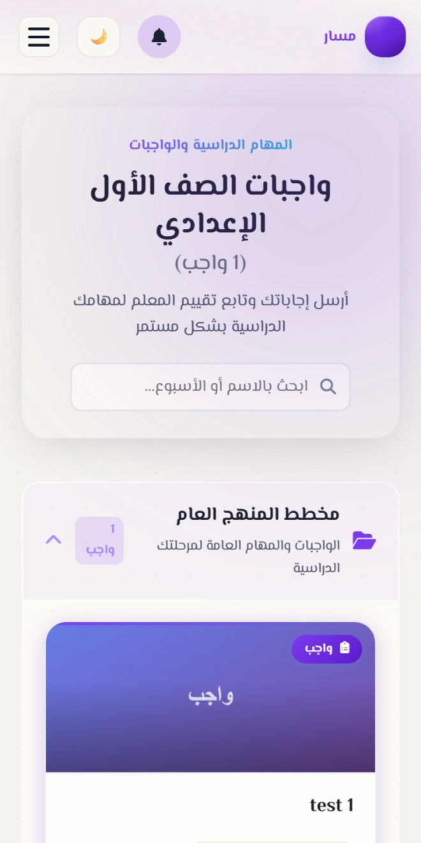
الشكل 18 — قائمة الواجبات
الحالة | معناها
«لم يتم التسليم بعد» | لسه ما سلّمتش الواجب ده.
«تم التسليم بنجاح» | سلّمت، والدرجة لسه مقفولة من المدرس.
«الدرجة: ‏…‏/‏…‏» | سلّمت والنتيجة معلنة.
«فات موعد التسليم» | الميعاد عدّى وإنت ما سلّمتش.
«قيد مراجعة الحساب» | حسابك لسه غير مفعّل، فالواجب مقفول.

إزاي تحلّ الواجب
الخطوة 1 — اضغط «حل الواجب» على كارت الواجب.
الخطوة 2 — هتفتح نافذة فيها ملف الواجب {{ltr:PDF}} على ناحية، وخانات الإجابة على الناحية التانية. الأسئلة نفسها مكتوبة جوّه الملف — اقراها من هناك.
الخطوة 3 — لكل سؤال اختار الحرف الصح (أ / ب / ج / د). فوق بيتكتب كام سؤال جاوبته من الإجمالي.
الخطوة 4 — اضغط «إرسال الإجابات».

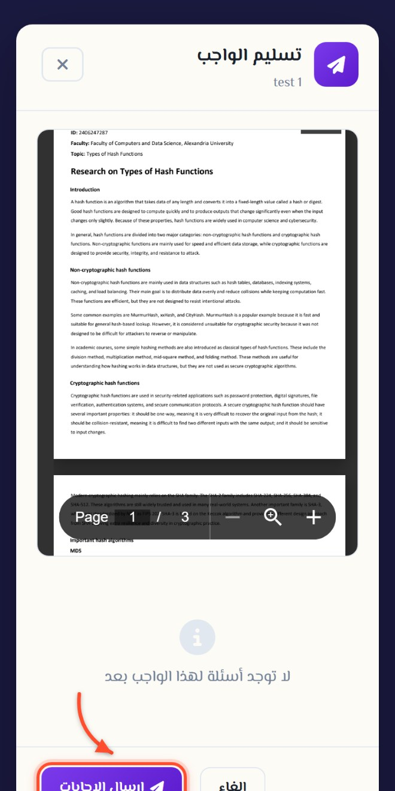
الشكل 19 — نافذة تسليم الواجب
ℹ️ ملاحظة
لو سبت أسئلة من غير إجابة، المنصة هتسألك تأكيد قبل ما تسلّم. والتصحيح بيحصل تلقائيًا أول ما تسلّم، فالدرجة بتبقى جاهزة على طول (بتظهرلك لو المدرس فاتح إعلان النتايج).
💡 تقدر تعدّل إجاباتك
بعد التسليم الزرار بيتغيّر لـ «تعديل الإجابات». تقدر ترجع تفتحه وتغيّر وتسلّم تاني، والدرجة بتتحسب من جديد.
⚠️ مهم
لو فات موعد التسليم، الحالة بتتغيّر لـ «فات موعد التسليم». المنصة مش بتقفل الزرار تلقائيًا، لكن وقت تسليمك بيتسجّل والمدرس بيشوفه. الأحسن دايمًا تسلّم قبل الميعاد، ولو اتأخرت كلّم المدرس.
ولما المدرس يعلن النتايج، بيظهرلك تحت الكارت مراجعة بسيطة بتوضّح إجاباتك الصح والغلط، وكمان ملاحظة المدرس لو كتب حاجة.

الدرجات والتقارير
قسم «التقارير» هو المكان اللي بتشوف فيه مستواك كله. من القائمة اختار «التقارير» فتفتحلك صفحة «تقاريري الدراسية» وفوقها كارت باسمك ومرحلتك.
لو المركز بتاعك بيشتغل أونلاين وسنتر مع بعض، هتلاقي فوق مفتاحين: «تقارير الأونلاين» و«تقارير السنتر». اضغط على اللي عايزه.
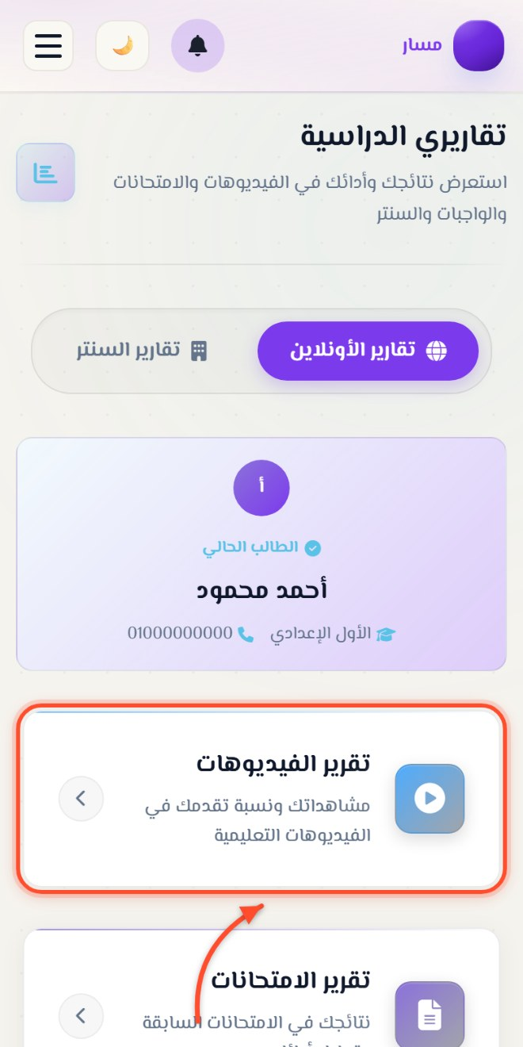
الشكل 20 — صفحة «تقاريري الدراسية»

تقارير الأونلاين
التقرير | بيوريك إيه
«تقرير الفيديوهات» | نسبة مشاهدتك الحقيقية لكل محاضرة وتقدّمك فيها
«تقرير الامتحانات» | نتايجك في الامتحانات الإلكترونية + مراجعة الإجابات التفصيلية
«تقرير التسميعات» | نتايجك في تسميعات الحفظ والمتابعة الأسبوعية
«تقرير الواجبات» | درجاتك في الواجبات ومتابعة تسليماتك

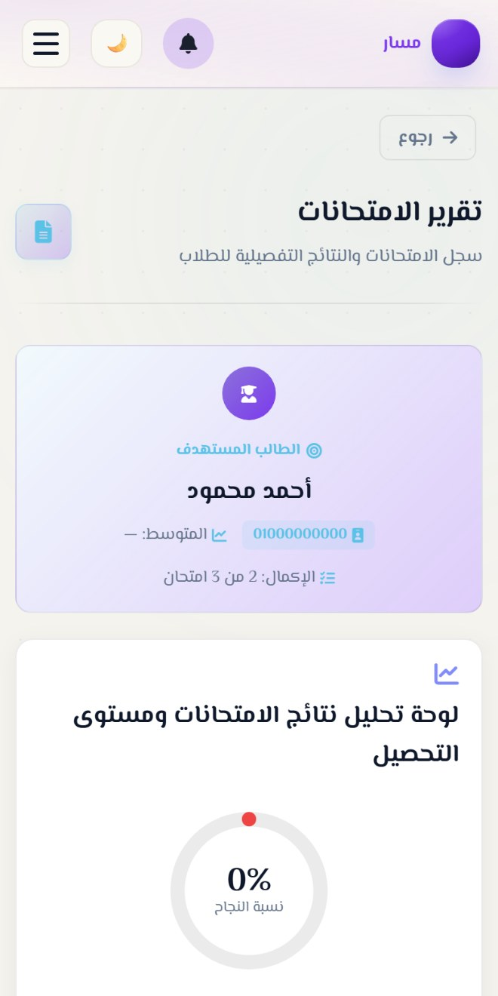
الشكل 21 — تقرير الامتحانات
💡 مراجعة إجابات الامتحان
جوّه «تقرير الامتحانات» اضغط «مراجعة» جنب أي امتحان. هتشوف كل سؤال، إجابتك، والإجابة الصحيحة، وعدد الإجابات الصح والغلط. ده بيظهر بس بعد ما المدرس يعلن نتيجة الامتحان ده.

تقارير السنتر
التقرير | بيوريك إيه
«تقرير امتحانات السنتر» | نتايجك في امتحانات السنتر الورقية
«تقرير تسميعات السنتر» | درجات التسميع الشفوي والمتابعة
«تقرير درجات السنتر الشامل» | ملخص درجاتك في كل الأنشطة والتقييمات
«تقرير الحضور والغياب» | سجل حضورك وغيابك في مجموعات السنتر
«تقرير الحسابات والاشتراكات» | سجل دفعاتك والمبالغ المتبقية عليك

الحضور والغياب
الحضور بيتسجّل في السنتر — إما بمسح باركود بطاقتك أو بتسجيل يدوي من المدرس/المساعد. إنت بتشوف السجل بس، ومش بتقدر تعدّله.
تقدر تشوف حضورك من مكانين:
- «التقارير» ← «تقارير السنتر» ← «تقرير الحضور والغياب» — السجل بالتفصيل.
- «الملف الشخصي» — شريط سريع بنسبة حضورك وعدد الحصص.

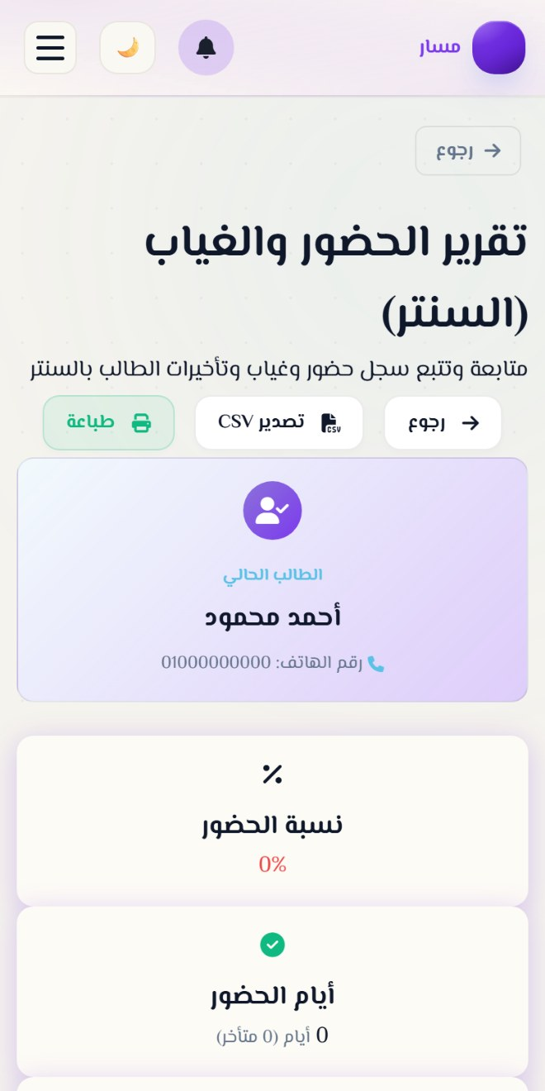
الشكل 22 — تقرير الحضور والغياب
الحالة | معناها
«حضر» | حضرت الحصة في ميعادها
«متأخر» | حضرت بس بعد بداية الحصة
«غاب» | ما حضرتش
«معذور» / «غياب بعذر» | غبت بعذر مقبول من الإدارة

⚠️ تنبيه الحضور
لو نسبة حضورك قلّت عن 75%، هيظهرلك تنبيه أحمر في «الملف الشخصي» بعدد الحصص اللي حضرتها من الإجمالي. خلّي بالك من النسبة دي.
ℹ️ ملاحظة
لو اشتراكك أونلاين فقط، قسم الحضور مش هيظهرلك أصلاً لأنه خاص بحصص السنتر.

الباقات والاشتراكات

«الباقات (الاشتراكات)» — المتجر
من هنا بتشتري الباقات الدراسية. كل باقة عليها صورة، وصف، السعر، وعدد العناصر اللي جواها.
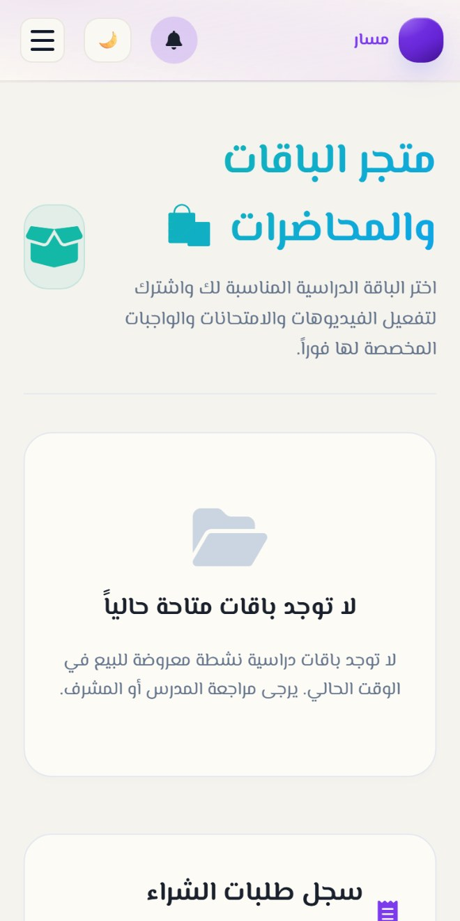
الشكل 23 — متجر الباقات
الخطوة 1 — اضغط «اشترك الآن 🚀» على الباقة اللي عايزها.
الخطوة 2 — حوّل قيمة الباقة على البيانات الظاهرة قدامك.
الخطوة 3 — ارفع صورة إيصال التحويل واضغط إرسال الطلب.
الخطوة 4 — الطلب بيروح للإدارة للمراجعة، وحالته بتظهر في «سجل طلبات الشراء».

حالة الطلب | معناها
«قيد الانتظار» | الإدارة لسه بتراجع الإيصال
طلب مقبول | الباقة اتفعّلت ومحتواها بقى متاح ليك
«طلب مرفوض (أعد المحاولة) ❌» | الإيصال مقبلش — راجع البيانات وحاول تاني أو كلّم الإدارة

ℹ️ ملاحظة
المتجر متاح للطلاب المسجّلين أونلاين أو سنتر وأونلاين بس. لو حسابك سنتر فقط هتلاقي رسالة بتوضّح كده، وتقدر تكلّم مشرف السنتر لو عايز تغيّر نوع الاشتراك.

«باقاتي الدراسية»
هنا بتلاقي الباقات اللي اشتركت فيها فعلاً واتفعّلت. اضغط على أي باقة عشان تفتح محتواها (فيديوهات وامتحانات وواجبات) من غير ما تدوّر عليه في الأقسام التانية.
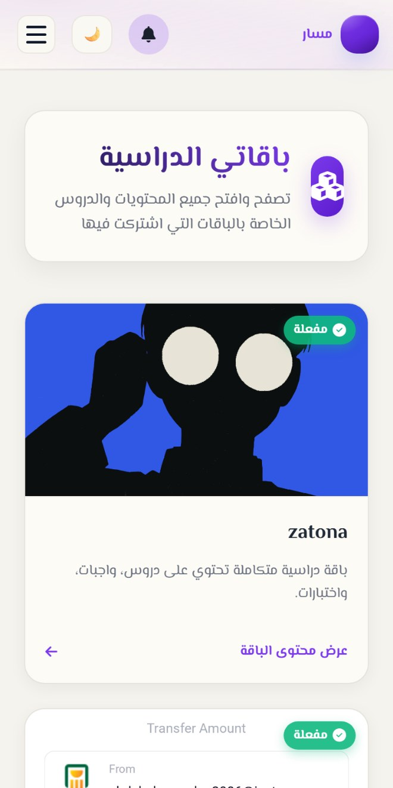
الشكل 24 — باقاتي الدراسية

تأكيد الدفع
صفحة «تأكيد الدفع» هي اللي بتفعّل بيها حسابك أو بتأكّد بيها اشتراكك الشهري. فوق هتلاقي بيانات التحويل اللي المركز حاططها: عنوان أو رقم ‎InstaPay‎، ورقم المحفظة الإلكترونية.
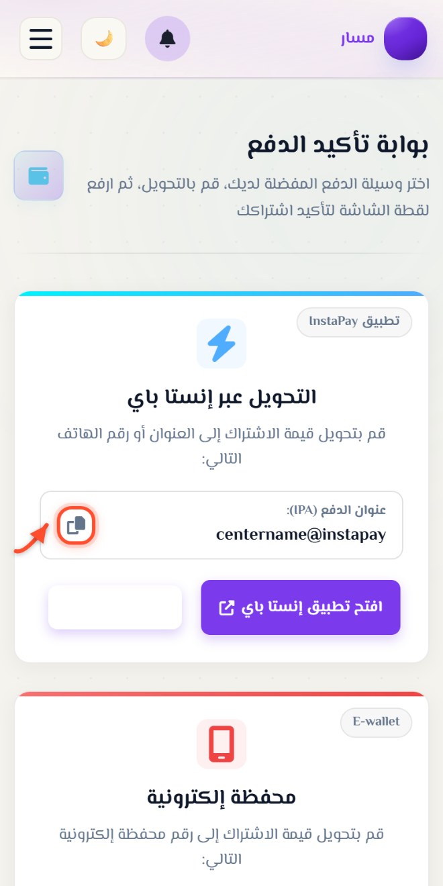
الشكل 25 — بوابة تأكيد الدفع
الخطوة 1 — حوّل المبلغ على البيانات الظاهرة. تقدر تضغط علامة النسخ عشان تنسخ الرقم بدل ما تكتبه.
الخطوة 2 — خد لقطة شاشة لإيصال التحويل.
الخطوة 3 — انزل لـ «تأكيد إيصال الدفع» واملأ: قيمة المبلغ، والباقة المطلوبة، ووسيلة الدفع، وبعدين ارفع صورة الإيصال.
الخطوة 4 — اضغط «إرسال لتأكيد الدفع».

ℹ️ ملاحظة
ساعات بتلاقي خانة المبلغ متملية لوحدها ومقفولة — ده معناه إن قيمة اشتراك مرحلتك محددة من المركز. والصورة لازم تكون صورة فعلاً (‎PNG‎ أو ‎JPG‎) وحجمها أقل من ‎10 MB‎.
بعد الإرسال، تقدر تتابع طلبك من «سجل وتقرير مدفوعاتك» في نفس الصفحة:
الحالة | معناها
«قيد المراجعة» | الإدارة لسه بتراجع الإيصال
«مقبول» | الدفع اتأكد وحسابك اتفعّل
«مرفوض» | الإيصال مقبلش — هتلاقي سبب الرفض تحت «ملاحظة الإدارة»

⚠️ مهم
متبعتش بيانات كارت بنكي أو رقم سري لأي حد. المنصة بتطلب منك صورة إيصال التحويل بس، مش أكتر.

الدردشة مع المدرس
لو قسم «الدردشة» مفعّل في مركزك، هتقدر تبعت رسالة مباشرة للمدرس أو المساعدين وتستقبل ردهم من نفس الصفحة.
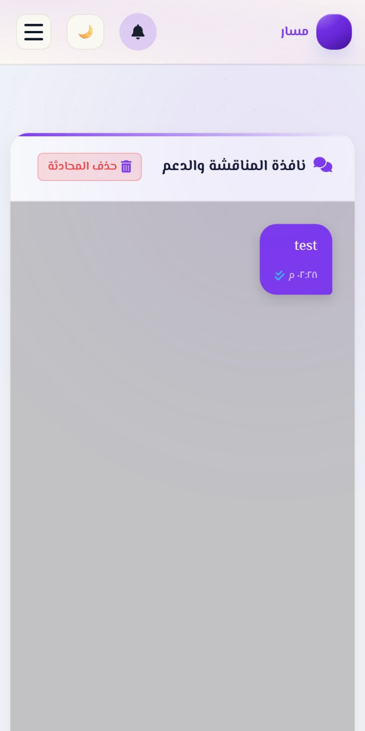
الشكل 26 — صفحة الدردشة
💡 نصيحة
لو سؤالك عن محاضرة معيّنة، الأحسن تكتبه في تبويب «الأسئلة والمناقشات» تحت المحاضرة نفسها — كده زمايلك يستفيدوا من الإجابة كمان.

الملف الشخصي وبطاقة الطالب
اضغط على اسمك أو صورتك في الشريط العلوي عشان تفتح «الملف الشخصي». الصفحة دي فيها:
- «المعلومات الشخصية» — اسمك، رقم الموبايل، رقم ولي الأمر، المرحلة، والمجموعة.
- «معلومات الحساب» — نوع الحساب ومعرّف المستخدم.
- «بطاقة الطالب الرقمية» — الباركود اللي بيتمسح لتسجيل الحضور في السنتر.
- «ملخص الأداء والتقييمات» — نسبة حضورك، ومتوسط درجات الواجبات والامتحانات.

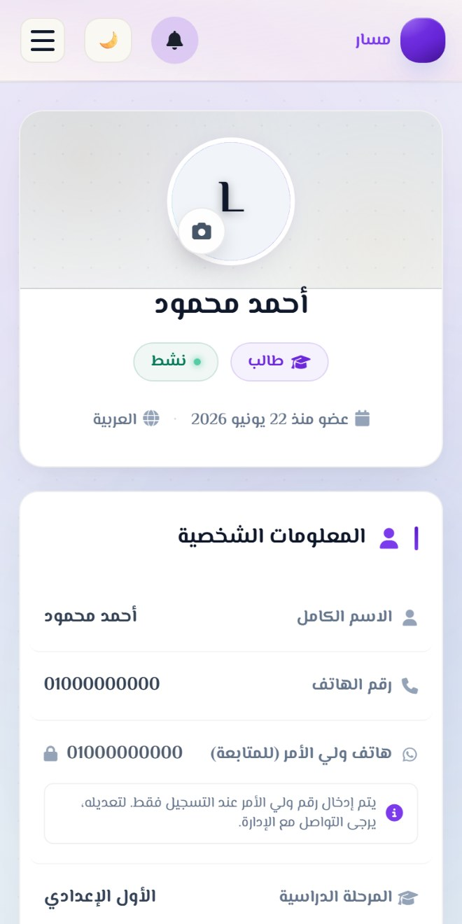
الشكل 27 — الملف الشخصي

اللي تقدر تعدّله واللي متقدرش
البيان | تقدر تعدّله؟
الصورة الشخصية | أيوة — ارفع صورة (أقل من ‎2 MB‎) أو امسحها
الاسم / رقم الموبايل / المرحلة / المجموعة | لأ — بتتعدّل من الإدارة
رقم ولي الأمر | لأ — بيتسجّل وقت إنشاء الحساب، وتعديله من الإدارة
كلمة المرور | لأ — من خلال «نسيت كلمة المرور» والإدارة هي اللي بتغيّرها

بطاقة الطالب الرقمية
اضغط «عرض بطاقة الطالب الرقمية» فيظهرلك الباركود. اعرضه على قارئ الباركود في السنتر عشان حضورك يتسجّل تلقائيًا. وتقدر تنسخ رمز الباركود بضغطة لو المساعد طلبه منك.
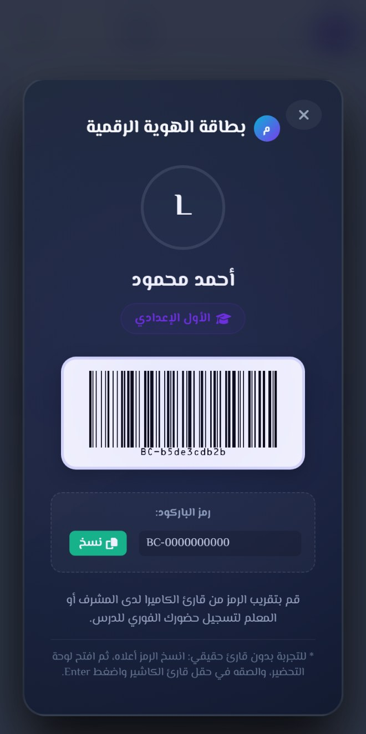
الشكل 28 — بطاقة الطالب الرقمية
ℹ️ ملاحظة
البطاقة دي بتظهر للطلاب اللي بيحضروا في السنتر بس. لو اشتراكك أونلاين فقط، مش هتلاقيها.

تسجيل الخروج
على الكمبيوتر: زرار «خروج» في الشريط العلوي. وعلى الموبايل: افتح القائمة الجانبية وهتلاقي «تسجيل الخروج» تحت خالص. هتظهرلك رسالة «تم تسجيل الخروج بنجاح» وترجع لصفحة الدخول.
💡 نصيحة
لو بتستخدم جهاز مش بتاعك (كافيه نت أو جهاز صاحبك)، اقفل الجلسة بـ«تسجيل الخروج» قبل ما تمشي.

الجزء الثاني
دليل ولي الأمر

إزاي المتابعة شغّالة
من خلال بوابة ولي الأمر تقدر تتابع مستوى ابنك أو بنتك: الحضور والغياب، الدرجات، الامتحانات، الواجبات، والاشتراكات.
ℹ️ مفيش حساب ولا كلمة مرور لولي الأمر
المتابعة بتتم عن طريق رقم الموبايل اللي اتسجّل كرقم ولي الأمر وقت إنشاء حساب الطالب. مش محتاج تعمل حساب ولا تحفظ كلمة مرور — بتدخل الرقم وبس.
⚠️ مهم
لازم تستخدم نفس الرقم المسجّل عند المركز بالظبط. لو دخلت رقم تاني هتظهرلك رسالة «رقم الهاتف المدخل غير مسجل كولي أمر في النظام».

الدخول لبوابة ولي الأمر
الخطوة 1 — افتح عنوان المنصة الخاص بالمركز في المتصفح.
الخطوة 2 — من الصفحة الأولى اضغط زرار «تقارير ولي الأمر». هتلاقيه في الشريط العلوي وكمان تحت زراير التسجيل.
الخطوة 3 — اكتب رقم موبايل ولي الأمر المسجّل (مثال: ‎01xxxxxxxxx‎).
الخطوة 4 — اضغط «عرض التقرير».

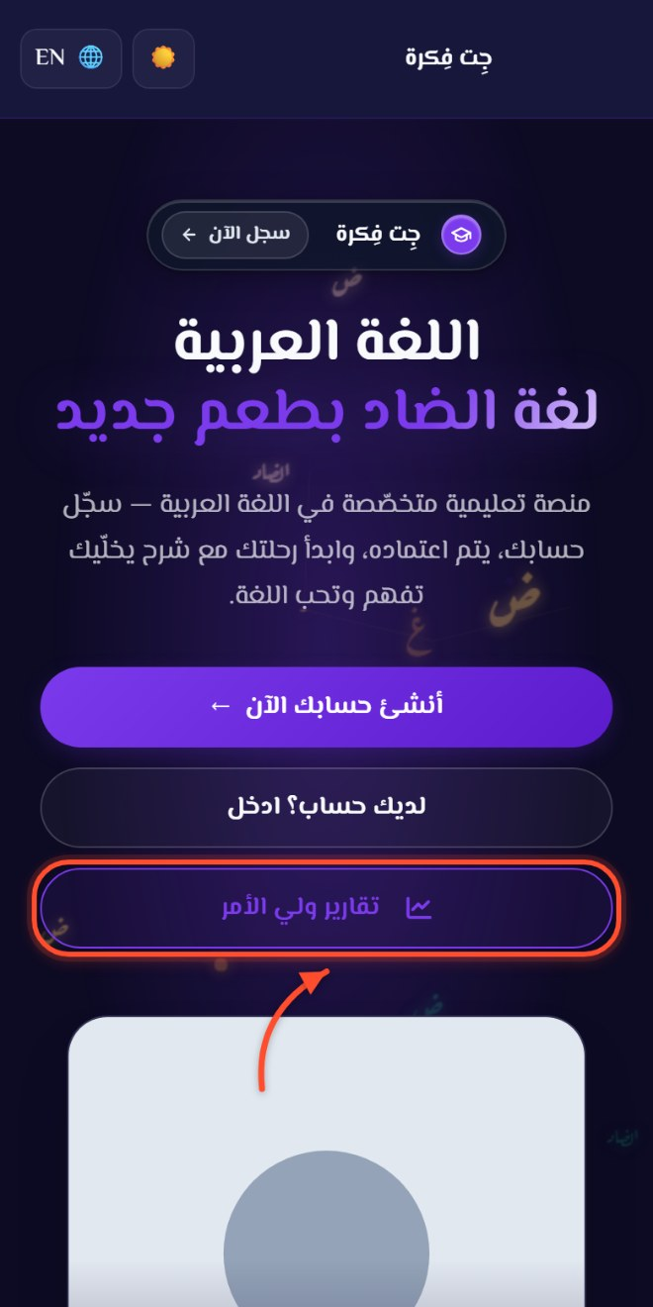
الشكل 29 — زرار «تقارير ولي الأمر» في الصفحة الأولى
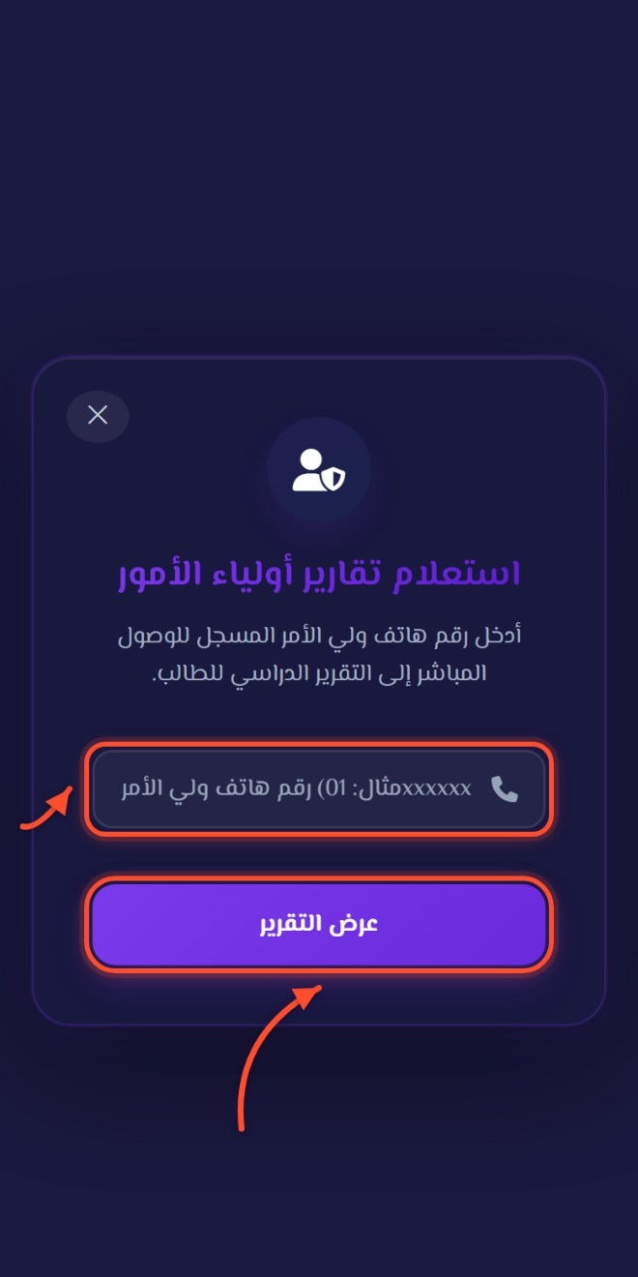
الشكل 30 — نافذة إدخال رقم ولي الأمر
ℹ️ نسخة على الواتساب
أول ما التحقق ينجح، المنصة بتبعتلك نسخة مختصرة من التقرير على الواتساب على نفس الرقم، وبيظهرلك على الشاشة «تم التحقق بنجاح وإرسال نسخة تفصيلية للتقرير عبر واتساب!».

لو عندك أكتر من ابن
لو الرقم بتاعك مسجّل لأكتر من طالب، هتظهرلك قائمة بأسماء الأبناء تحت عنوان «اختر الطالب المراد استعراض تقريره». اضغط على الاسم اللي عايز تشوف تقريره.
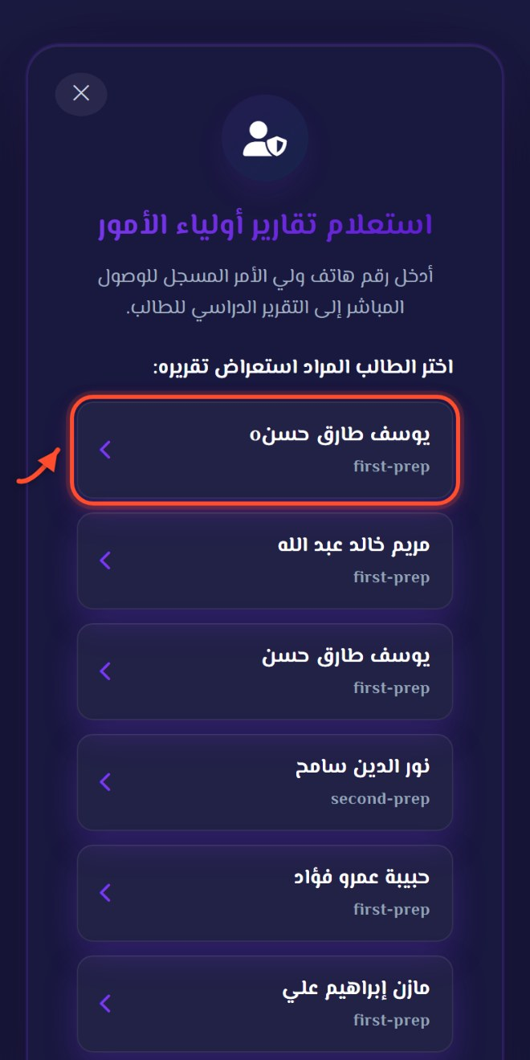
الشكل 31 — قائمة الأبناء المسجّلين على نفس رقم الموبايل
وبعد ما تدخل، هتلاقي فوق صندوق اسمه «التقارير الدراسية للأبناء» فيه زرار لكل ابن. الابن اللي إنت شايف تقريره دلوقتي بيبقى زراره ملوّن، والباقي رمادي — اضغط على أي اسم تاني عشان تبدّل.
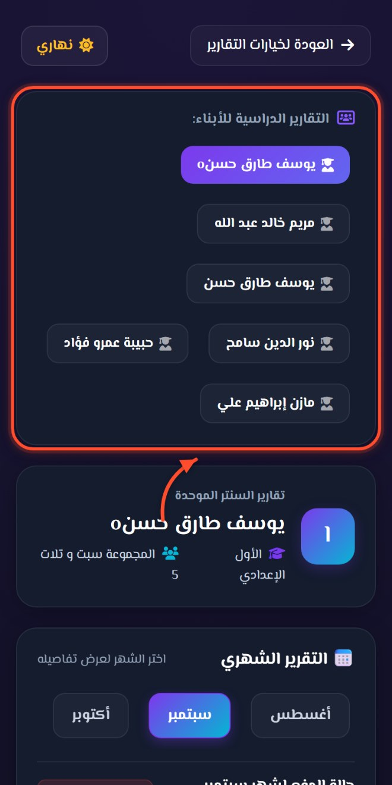
الشكل 32 — صندوق التبديل بين الأبناء — الاسم الملوّن هو الطالب المعروض حاليًا
💡 إزاي تعرف إنت شايف تقرير مين
فوق الصفحة فيه كارت مكتوب فيه «الطالب الحالي» ومعاه اسمه ومرحلته ومجموعته. اتأكد منه قبل ما تقرأ الأرقام.

شاشة اختيار التقرير
بعد الدخول هتلاقي كارت الطالب، وتحته اختيارين كبار:
الاختيار | بيوريك إيه
«تقارير السنتر» | الحضور والغياب، حالة الدفع والاشتراكات، ودرجات الاختبارات والواجبات الورقية
«تقارير المنصة التعليمية» | مشاهدة الفيديوهات، تسليم الواجبات الإلكترونية، ونتايج امتحانات الأونلاين

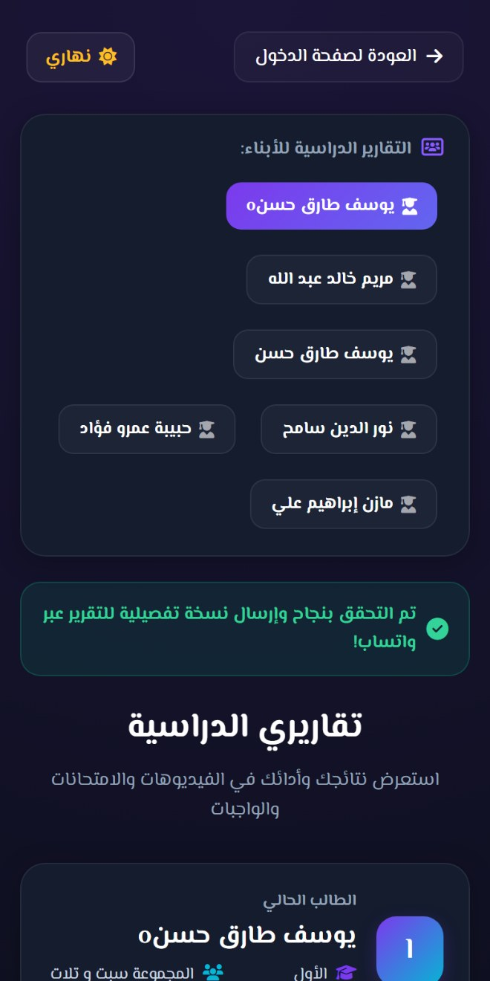
الشكل 33 — شاشة اختيار نوع التقرير
💡 نصيحة
فوق على اليمين فيه زرار رجوع، وعلى الشمال زرار «نهاري / ليلي» لو حابب تريّح عينك أو تقرأ في الشمس.

تقارير السنتر
التقرير ده شهري. فوق هتلاقي شريط الشهور — اسحبه بصوابعك واختار الشهر اللي عايز تشوفه. كل اللي تحت بيتغيّر حسب الشهر اللي اخترته.
الشكل 34 — تقرير السنتر الشهري

حالة الدفع
تحت شريط الشهور مباشرة هتلاقي «حالة الدفع لشهر …» والمبلغ المدفوع، ومعاها علامة ملوّنة:
العلامة | معناها
«تم الدفع» (أخضر) | الاشتراك مدفوع ومتأكد
«قيد الانتظار» (برتقالي) | الإيصال اتبعت والإدارة بتراجعه
«تم الرفض» (أحمر) | الإيصال مقبلش
«لم يتم الدفع» (أحمر) | مفيش دفعة مسجّلة للشهر ده

الحضور والغياب
بعدها هتلاقي «تحليل الحضور والغياب» — أربع مربعات بعدد حصص حضور ومتأخر وغياب وغياب بعذر، وتحتها شريط بـ«نسبة الالتزام بالحضور».
وتحت كده «سجل الحضور في السنتر» — كل حصة باسمها وتاريخها وحالتها بنقطة ملوّنة: أخضر «حضر»، أحمر «غاب»، برتقالي «متأخر» أو «معذور».
ℹ️ إزاي تتحسب النسبة
نسبة الالتزام بتحسب الحضور + التأخير على إجمالي حصص الشهر. يعني التأخير مش بيتحسب غياب.

الدرجات
قسم «درجات الاختبارات والتسميعات بالسنتر» بيعرض كل تقييم باسمه ونوعه (اختبار / تسميع / واجب) وتاريخه، ومعاه الدرجة بشكل ‎درجتك / الدرجة الكاملة‎ والنسبة المئوية.
ألوان النسبة بتساعدك تقرأ المستوى بسرعة:
النسبة | الدلالة
‎85%‎ فأكتر | ممتاز
من ‎65%‎ لـ ‎84%‎ | كويس
من ‎50%‎ لـ ‎64%‎ | محتاج متابعة
أقل من ‎50%‎ | ضعيف ومحتاج تدخّل

تقييم المدرس
في آخر التقرير هتلاقي «التقييم المباشر وملاحظات المعلم» — فقرة مكتوبة بالعربي بتلخّص مستوى الطالب في الشهر ده بناءً على نسبة حضوره ومتوسط درجاته، ومعاها نصيحة عملية.

تقارير المنصة التعليمية
من شاشة الاختيار اضغط «تقارير المنصة التعليمية». هتلاقي تلات تقارير:
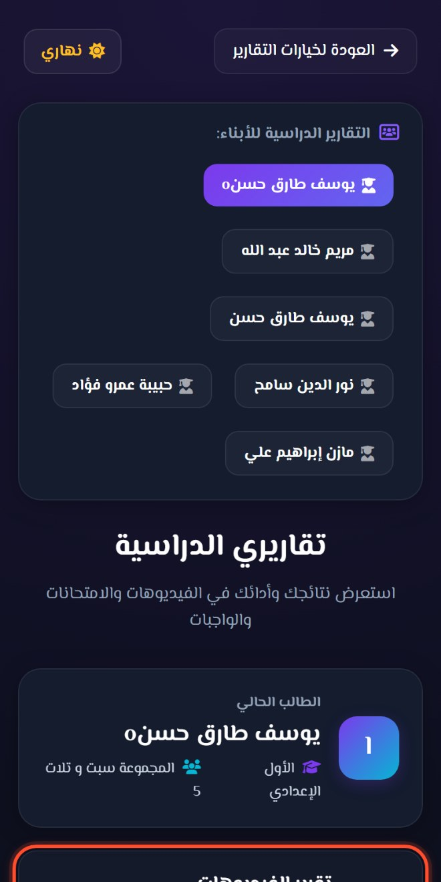
الشكل 35 — تقارير المنصة

«تقرير الفيديوهات»
بيعرض كل محاضرة ومعاها المشاهدة الفعلية بالدقايق من إجمالي مدة المحاضرة، وشريط تقدّم، وحالة:
الحالة | معناها
«مكتمل» | شاف ‎90%‎ أو أكتر من المحاضرة
«تم مشاهدة …%» | بدأ يشوف بس ما كمّلش
«لم تتم المشاهدة» | ما فتحش المحاضرة أصلاً

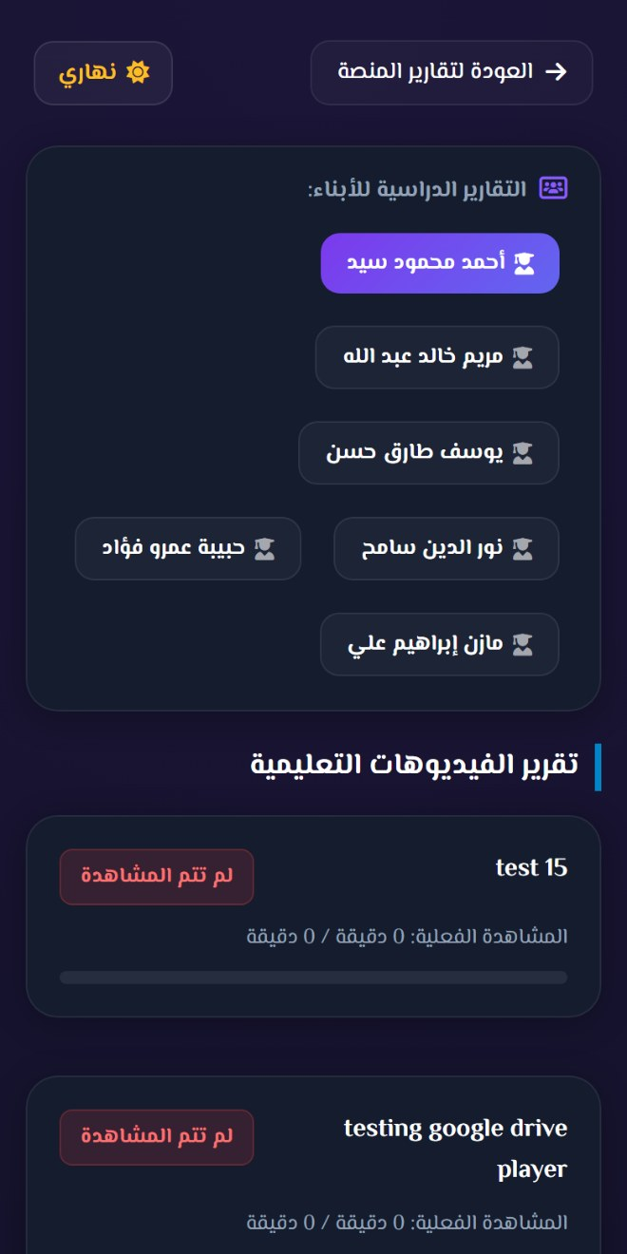
الشكل 36 — تقرير الفيديوهات لولي الأمر
💡 ليه الرقم ده مهم
الرقم ده مشاهدة فعلية، مش مجرد إن الطالب فتح الفيديو. فلو لقيت نسبة قليلة، ده مؤشر حقيقي إن المحاضرة محتاجة إعادة.

«تقرير الامتحانات»
بيعرض كل امتحان إلكتروني وحالته: «مكتمل» ومعاها الدرجة والنسبة وتاريخ المحاولة، أو «لم يتم التقديم» لو الطالب ما دخلش الامتحان.

«تقرير الواجبات»
بيعرض كل واجب إلكتروني وحالته: «تم التسليم» ومعاها الدرجة والنسبة وتاريخ التسليم، أو «لم يتم التسليم». ولو التصحيح لسه ما خلصش هتلاقي مكتوب «بانتظار التصحيح».
ℹ️ ملاحظة
ولي الأمر بيشوف النتايج والحالة بس. مش بيقدر يدخل الامتحان أو يحلّ الواجب أو يشوف أسئلة الامتحان.

الرجوع والخروج
- زرار الرجوع فوق على اليمين بيرجّعك خطوة لورا («العودة لخيارات التقارير» أو «العودة لتقارير المنصة»).
- من شاشة الاختيار، زرار «العودة لصفحة الدخول» بيخرجك من البوابة خالص.
- مفيش تسجيل خروج لأن مفيش حساب أصلاً — بس لو على جهاز مش بتاعك، اقفل تبويب المتصفح بعد ما تخلص.

الجزء الثالث
حل المشكلات الشائعة

حل المشكلات الشائعة

«مش قادر أسجّل دخول»
- اتأكد إنك كاتب رقم الموبايل أو كود الطالب زي ما استلمته بالظبط، من غير مسافات.
- اضغط على علامة العين جنب كلمة المرور واتأكد إنها مكتوبة صح ولغة الكيبورد سليمة.
- لو طلعتلك رسالة «محاولات كثيرة»، استنى دقيقة واحدة وحاول تاني.
- لو لسه مش راضي يدخل، استخدم «نسيت كلمة المرور؟» وابعت الطلب للإدارة.

«دخلت بس الأقسام مقفولة»
غالبًا حسابك لسه غير مفعّل. لو شايف شريط أحمر فوق أو رسالة «المحتوى مغلق»، روح «تأكيد الدفع» وابعت إيصال التحويل، والإدارة هتفعّل الحساب بعد المراجعة. ولو حسابك جديد، استنى الموافقة (بتاخد لحد 24–48 ساعة).

«الفيديو مش بيشتغل»
- اتأكد إن النت شغال، وجرّب تعمل تحديث للصفحة.
- شوف الرسالة الظاهرة: «انتهت صلاحية إتاحة هذا الفيديو» معناها المدة خلصت.
- لو الجزء عليه علامة قفل، يبقى فيه اختبار مطلوب تعدّيه الأول.
- لو مكتوب «انتهت محاولاتك»، يبقى خلّصت مرات المشاهدة المسموح بيها — كلّم المدرس.
- جرّب متصفح تاني (‎Chrome‎ أو ‎Safari‎).

«الامتحان مش ظاهر أو مش راضي يفتح»
- الامتحان بيظهر لمرحلتك الدراسية بس، وساعات لمجموعتك بس.
- اتأكد إنك مختار النوع الصح — «التسميعات» ولا «الامتحانات الشاملة».
- شوف شريط الحالة فوق الكارت: «غير متاح (قريباً)» يعني لسه ما فتحش، و«غير متاح (انتهى)» يعني الوقت عدّى.
- شوف «المحاولات المتبقية» — لو ‎0‎ يبقى استنفدتها.
- لو ظهرت رسالة «الوصول محظور»، يبقى الإدارة قيّدت الامتحان ده — كلّمهم.

«الامتحان قفل فجأة / النت قطع»
افتح الامتحان تاني من «الامتحانات». إجاباتك ومكانك محفوظين على جهازك وهتلاقيهم زي ما سِبتهم. بس العدّاد بيفضل ماشي وإنت برّة، فارجع بسرعة. ولو المشكلة حصلت ساعة التسليم، اضغط «إعادة محاولة التسليم الآن» لما النت يرجع.

«مش لاقي درجتي»
- لو مكتوب «النتيجة قيد المراجعة» أو «تم التسليم بنجاح» من غير درجة، يبقى المدرس لسه ما أعلنش النتايج.
- الدرجة والمراجعة التفصيلية بيظهروا في «التقارير» ← «تقرير الامتحانات» بعد الإعلان.
- لو عدّى وقت طويل ولسه ما ظهرتش، كلّم المدرس.

«سلّمت الواجب ومش شايف الدرجة»
التصحيح بيحصل تلقائيًا وقت التسليم، لكن ظهور الدرجة للطالب بيبقى تحت تحكّم المدرس. لو شايف «تم التسليم بنجاح» بس من غير رقم، يبقى النتايج لسه مقفولة.

«ابني مش ظاهر في بوابة ولي الأمر»
- اتأكد إنك بتستخدم نفس رقم الموبايل المسجّل كرقم ولي الأمر عند المركز.
- الرقم بيتسجّل وقت إنشاء حساب الطالب، ومش بيتعدّل من المنصة — لو الرقم اتغيّر كلّم إدارة المركز يحدّثوه.
- لو عندك أكتر من ابن ومش كلهم ظاهرين، يبقى الباقي متسجّلين برقم ولي أمر مختلف.
- اتأكد إنك فاتح منصة المركز الصح — كل مركز ليه عنوانه.

«التقرير بيقول مفيش بيانات»
تقرير السنتر شهري. اتأكد إنك مختار الشهر الصح من شريط الشهور فوق. ولو الشهر لسه في أوله أو المركز ما سجّلش حصص لسه، طبيعي تلاقيه فاضي.

«ظهرتلي شاشة بتقول إن المتصفح تحت المراقبة»
المنصة بتقفل المحتوى لو أدوات المطوّرين (‎DevTools‎) مفتوحة، حمايةً للامتحانات. اقفل أدوات المطوّرين (زرار ‎F12‎) واعمل تحديث للصفحة.

الدعم والتواصل

تكلّم مين؟
المشكلة | تتواصل مع مين
بيانات الدخول / كلمة المرور / تفعيل الحساب | إدارة المركز أو المدرس
الدفع والاشتراكات والإيصالات | إدارة المركز
محتوى المحاضرات والامتحانات والدرجات | المدرس
رقم ولي الأمر أو بيانات الطالب | إدارة المركز
مشكلة تقنية في المنصة نفسها | الدعم — من «المساعدة والدعم» جوّه المنصة

جوّه المنصة فيه صفحة «المساعدة والدعم» فيها أسئلة شائعة وبيانات التواصل الخاصة بمركزك (بريد إلكتروني / تليفون / واتساب)، وفي الصفحة الرئيسية فيه صندوق «الدعم والتواصل».
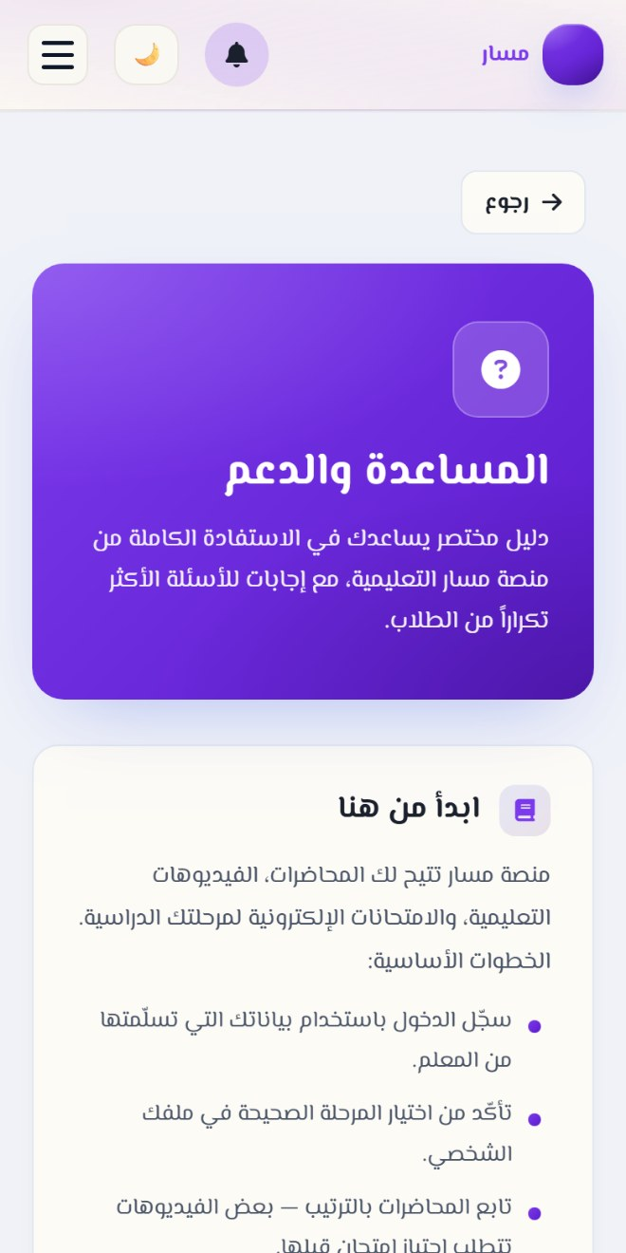
الشكل 37 — صفحة «المساعدة والدعم»

لما تبعت مشكلة، ابعت معاها
- اسمك بالكامل والمرحلة الدراسية والمجموعة.
- اسم القسم اللي حصلت فيه المشكلة (مثلاً «الامتحانات») واسم الامتحان أو المحاضرة.
- صورة للشاشة موضّح فيها رسالة الخطأ كاملة.
- وقت وتاريخ حصول المشكلة تقريبًا، ونوع الجهاز والمتصفح.

⚠️ متبعتش الحاجات دي أبدًا
كلمة المرور بتاعتك، أو بيانات كارت بنكي أو رقم سرّي، أو صورة بطاقة الرقم القومي. الدعم مش بيطلب أي حاجة من دول، ولو حد طلبها منك متديهاش وبلّغ إدارة المركز.

ملحق — مصطلحات هتقابلها
المصطلح | المعنى
التسميع | اختبار قصير للحفظ والمتابعة الأسبوعية
الامتحان الشامل | امتحان دوري أو شهري بيقيس المستوى العام
المحاولات | عدد المرات المسموح ليك تدخل فيها الامتحان أو تفتح جزء الفيديو
مدة الامتحان | الوقت اللي بتقضيه جوّه الامتحان (عدّاد تنازلي)
المدة المتاحة | الفترة اللي الامتحان فاضل مفتوح فيها قبل ما يتقفل
الباقة | مجموعة محتوى (فيديوهات وامتحانات وواجبات) بتتشرى مرة واحدة
إعلان النتايج | قرار المدرس إن الدرجات تبقى ظاهرة للطلاب
بطاقة الطالب الرقمية | الباركود اللي بيتمسح في السنتر لتسجيل الحضور
بوابة ولي الأمر | صفحة متابعة الطالب برقم موبايل ولي الأمر، من غير حساب

عن هذه النسخة
الدليل ده اتكتب بناءً على المنصة زي ما هي شغّالة في سبتمبر 2026. الصور مأخوذة من المنصة مباشرةً بحساب طالب تجريبي، والأسماء والأرقام والصور الشخصية الظاهرة فيها بيانات وهمية. لو الشكل عندك مختلف شوية، يبقى المركز بتاعك مفعّل أقسام مختلفة أو المنصة اتحدّثت بعد كتابة الدليل.

